บทที่ 2
ทฤษฎี และงานวิจัยที่เกี่ยวข้อง

  - เทคโนโลยีที่ใช้
2.2.1 เว็บแอปพลิเคชัน (Web Application)
เว็บแอปพลิเคชัน (Web Application) ในทางทฤษฎีและมาตรฐานสากล หมายถึง หน้าเว็บ (Web Page) หรือกลุ่มของหน้าเว็บ (Collection of Web Pages) ที่ได้รับการจัดส่งผ่านระบบเครือข่ายด้วยโปรโตคอลการถ่ายโอนข้อความหลายมิติ (Hypertext Transfer Protocol หรือ HTTP) โดยอาศัยระบบประมวลผลร่วมกันทั้งในฝั่งผู้รับบริการ (Client-side) และฝั่งผู้ให้บริการ (Server-side) เช่น การใช้ภาษาจาวาสคริปต์ (JavaScript) เพื่อส่งมอบประสบการณ์การทำงานที่มีลักษณะคล้ายคลึงกับซอฟต์แวร์ประยุกต์ทั่วไป (Application-like experience) ภายในโปรแกรมค้นดูเว็บหรือเว็บเบราว์เซอร์ (Web Browser). ข้อจำกัดและจุดต่างสำคัญที่จำแนกเว็บแอปพลิเคชันออกจากเนื้อหาเว็บแบบสถิตทั่วไป (Simple Web Content) คือการที่เว็บแอปพลิเคชันประกอบไปด้วยองค์ประกอบที่สามารถทำงานหรือประมวลผลได้ในระดับท้องถิ่น (Locally executable elements) เพื่อสร้างปฏิสัมพันธ์กับผู้ใช้ (Interactivity) และความสามารถในการรักษาและบริหารจัดการสถานะอย่างต่อเนื่องข้ามเซสชัน (Persistent state across sessions). ขณะเดียวกัน ในมุมมองเชิงวิศวกรรมซอฟต์แวร์โดย เพรสแมน และ โลว์ (Pressman & Lowe, 2009) ได้ระบุว่าเว็บแอปพลิเคชันเป็นระบบซอฟต์แวร์ที่ใช้ประโยชน์จากเทคโนโลยีและมาตรฐานขององค์กรเวิลด์ไวด์เว็บคอนซอร์เทียม (W3C) เพื่อส่งมอบทรัพยากรเฉพาะผ่านเว็บเบราว์เซอร์ โดยมีลักษณะเฉพาะตัวที่เป็นความท้าทายเชิงวิศวกรรม ได้แก่ ความเข้มข้นของการใช้งานเครือข่าย (Network intensiveness) การประมวลผลแบบพร้อมกันจากผู้ใช้จำนวนมาก (Concurrency) การรองรับภาระงานที่ผันผวนและไม่สามารถคาดเดาได้ (Unpredictable load) รวมถึงลักษณะของการประมวลผลและขับเคลื่อนด้วยข้อมูล (Data-driven nature) เป็นสำคัญ
กลไกการทำงานเชิงเทคนิคของเว็บแอปพลิเคชัน ดำเนินการภายใต้สถาปัตยกรรมแบบผู้รับบริการและผู้ให้บริการ (Client-Server Architecture) เป็นระบบหลัก โดยขับเคลื่อนด้วยวงจรการร้องขอและการตอบกลับ (Request-Response Cycle) เป็นสื่อกลางในการสื่อสารผ่านเครือข่ายคอมพิวเตอร์. วงจรการทำงานนี้เริ่มต้นขึ้นเมื่อผู้ใช้งานสร้างกิจกรรมหรือการทำงานผ่านส่วนติดต่อประสานกับผู้ใช้ (User Interface) บนเว็บเบราว์เซอร์ในฝั่งผู้รับบริการ (Client) เพื่อส่งคำร้องขอ โดยเว็บเบราว์เซอร์จะทำการแปลงชื่อโดเมนเป็นที่อยู่ไอพี (IP Address) ผ่านระบบแปลงชื่อโดเมน (Domain Name System หรือ DNS) และสร้างการเชื่อมต่อเครือข่ายที่เชื่อถือได้ตามเส้นทางการเราต์ข้อมูล หลังจากสถาปนาการเชื่อมต่อแล้ว ฝั่งผู้รับบริการจะสร้างและส่งชุดข้อมูล "คำร้องขอ HTTP" (HTTP Request) ซึ่งประกอบไปด้วย บรรทัดคำร้องขอ (Request Line) เพื่อระบุวิธีการส่งข้อมูล (HTTP Methods เช่น GET หรือ POST) ที่อยู่ของทรัพยากร (URL) ข้อมูลส่วนหัว (Request Headers) และข้อมูลส่วนเนื้อหา (Request Body) ไปยังส่วนให้บริการผ่านเครือข่าย. เมื่อส่วนให้บริการเว็บ (Web Server) และส่วนให้บริการแอปพลิเคชัน (Application Server) ได้รับคำร้องขอดังกล่าว จะดำเนินการประมวลผลตามกฎเกณฑ์หรือตรรกะทางธุรกิจ (Business Logic) ตลอดจนทำการสืบค้นหรือปรับปรุงข้อมูลในฐานข้อมูล (Database) ก่อนจะบรรจุและประกอบผลสัมฤทธิ์กลับมาในรูปของ "การตอบกลับ HTTP" (HTTP Response) ซึ่งประกอบไปด้วย ข้อมูลรหัสสถานะ (HTTP Status Code เช่น 200 OK) ข้อมูลส่วนหัวการตอบกลับ (Response Headers) และข้อมูลส่วนเนื้อหาที่ต้องการส่งกลับ (Response Body) เช่น รหัสภาษาโครงสร้างหน้าเว็บ (HTML) หรือข้อมูลในรูปแบบ JSON/XML. ในขั้นตอนสุดท้าย โปรแกรมค้นดูเว็บในฝั่งผู้รับบริการจะรับหน้าที่นำชุดข้อมูลที่ตอบกลับนั้นมาทำการแจงส่วน (Parsing) เพื่อจัดโครงสร้าง และแปลงรหัสคำสั่งทั้งหมดให้แสดงผลออกมาเป็นส่วนประสานงานเว็บที่มีปฏิสัมพันธ์และพร้อมตอบสนองต่อผู้ใช้งานต่อไป
บริบทของระบบเว็บแอปพลิเคชันภายในโครงงานนี้ คือระบบ E-Filing (Group A) ของคณะวิศวกรรมศาสตร์ มหาวิทยาลัยเทคโนโลยีราชมงคลล้านนา ซึ่งได้รับการพัฒนาขึ้นโดยมีวัตถุประสงค์เพื่อสนับสนุนกระบวนการบริหารงานคุณภาพตามมาตรฐานสากล ISO 9001:2015 ข้อกำหนดที่ 7.5 ว่าด้วยการควบคุมข้อมูลเอกสาร. ระบบนี้ถูกออกแบบมาเพื่อให้บริการกลุ่มผู้เกี่ยวข้องทั้งหมด 4 บทบาทหลัก ได้แก่ เจ้าของเอกสาร (Document Owner) ผู้อนุมัติ (Approver) ผู้ดูแลระบบ ISO/QA (ISO/QA Admin) และผู้ใช้งานทั่วไป (End User). ภายใต้ขอบเขตงานของกลุ่ม A ระบบมีลักษณะกระบวนการทำงานที่เกี่ยวข้องกับเว็บแอปพลิเคชันในรูปแบบการบริหารจัดการวงจรชีวิตเอกสาร (Document Lifecycle) ครอบคลุมสถานะ 5 ระดับ ได้แก่ ร่าง (Draft) อยู่ระหว่างทบทวน (Review) อนุมัติแล้ว (Approved) เผยแพร่แล้ว (Published) และยกเลิกใช้งาน (Obsolete). ข้อมูลและทรัพยากรหลักที่ระบบต้องจัดการคือ ข้อมูลหลักของเอกสารและข้อมูลกำกับเอกสาร (Document Master / Metadata) ประกอบด้วย รหัสเอกสาร ชื่อเอกสาร ประเภทเอกสาร เจ้าของเอกสาร ผู้อนุมัติ เวอร์ชัน และสถานะ รวมถึงไฟล์เอกสารดิจิทัลภายในระบบ. ส่วนประกอบของระบบที่สัมพันธ์กับแนวคิดทางทฤษฎีคือ การพัฒนาในรูปแบบระบบเว็บแอปพลิเคชันที่ทำงานผ่านเว็บเบราว์เซอร์ ซึ่งตอบสนองต่อผู้ใช้งานหลากหลายบทบาทพร้อมกัน และเป็นตัวกลางจัดส่งเอกสารและข้อมูลสถานะต่าง ๆ (เช่น ประวัติการแก้ไขเอกสาร หรือ Revision History และประวัติเหตุการณ์สำคัญ หรือ Audit Trail) โดยแนวคิดการพัฒนาเว็บแอปพลิเคชันมีความเหมาะสมอย่างยิ่งต่อระบบ E-Filing เนื่องจากทำให้บุคลากรในคณะวิศวกรรมศาสตร์สามารถสืบค้น ค้นหา และเข้าใช้งานระบบควบคุมเอกสารดิจิทัลได้จากทุกสถานที่ผ่านเว็บเบราว์เซอร์ที่มีอินเทอร์เน็ต โดยไม่จำเป็นต้องติดตั้งโปรแกรมลงในอุปกรณ์ของผู้ใช้งานโดยตรง ซึ่งเป็นการขจัดขอบเขตทางกายภาพของสถานที่จัดเก็บเอกสารรูปแบบเดิม
การนำหลักการเว็บแอปพลิเคชันและวงจรการทำงานเชิงเทคนิคมาประยุกต์ใช้ในระบบ E-Filing (Group A) มีเป้าหมายสำคัญเพื่อแก้ไขปัญหาและข้อจำกัดในกระบวนการทำงานรูปแบบเดิม ของคณะวิศวกรรมศาสตร์ มหาวิทยาลัยเทคโนโลยีราชมงคลล้านนา ที่แต่เดิมดำเนินงานผ่านเอกสารกระดาษและจัดเก็บไฟล์กระจัดกระจายแยกตามหน่วยงานย่อย ขาดศูนย์กลางควบคุมเวอร์ชันของเอกสาร และมีขั้นตอนการเวียนขออนุมัติกระดาษตามลำดับขั้นที่ก่อให้เกิดความล่าช้า รวมถึงไม่มีระบบบันทึกหลักฐานการรับทราบเอกสารดิจิทัลที่น่าเชื่อถือ. หลักการของเว็บแอปพลิเคชันได้รับการประยุกต์ใช้โดยตรงในระบบควบคุมวงจรชีวิตเอกสาร ระบบจัดการคำขอเปลี่ยนแปลงเอกสาร (DAR) และระบบเผยแพร่พร้อมบันทึกการรับทราบเอกสาร (Acknowledgement). ในเชิงกลไกทางเทคนิค วงจรการร้องขอและการตอบกลับ (Request-Response Cycle) จะทำงานเมื่อผู้ใช้ เช่น ผู้อนุมัติ ทำการอนุมัติเอกสาร หรือ ผู้ใช้งานทั่วไป กดรับทราบเอกสารผ่านส่วนติดต่อประสาน (UI/UX) บนเบราว์เซอร์ โดยจะส่งผ่านคำร้องขอ HTTP ไปให้ระบบประมวลผลตรรกะฝั่งเซิร์ฟเวอร์ และทำการอัปเดตสถานะของข้อมูล Metadata ลงในระบบฐานข้อมูลส่วนกลางเพื่อรักษาสถานะใหม่อย่างต่อเนื่อง ก่อนจะตอบกลับไปยังเบราว์เซอร์เพื่อแสดงผลสัมฤทธิ์. การประยุกต์ใช้เช่นนี้ช่วยขจัดความล่าช้าในการเวียนเอกสารกระดาษผ่านทางขั้นตอนการทำงานแบบดิจิทัล (Digital Workflow) และลดความเสี่ยงจากการนำเอกสารผิดฉบับไปใช้งาน โดยระบบจะบังคับควบคุมให้เข้าถึงได้เฉพาะเอกสารฉบับปัจจุบันที่ได้รับการอนุมัติและมีสถานะ Published เพียงฉบับเดียว ณ เวลาใดเวลาหนึ่ง. ผลลัพธ์ที่คาดว่าจะได้รับคือการสร้างความโปร่งใส ความสามารถในการตรวจสอบย้อนกลับ (Traceability) และเพิ่มขีดความสามารถในการบริหารงานคุณภาพตามมาตรฐาน ISO 9001:2015 ข้อที่ 7.5 อย่างมีประสิทธิภาพ
2.2.2 ภาษาโปรแกรมและเฟรมเวิร์กฝั่ง Frontend
ภาษาโปรแกรมและเฟรมเวิร์กฝั่ง Frontend ในทางทฤษฎีวิศวกรรมซอฟต์แวร์ระดับสากล หมายถึง เทคโนโลยีและชุดเครื่องมือที่ใช้ในการพัฒนาส่วนต่อประสานกับผู้ใช้งาน (User Interface: UI) ที่ประมวลผลในฝั่งผู้รับบริการ (Client-side) ตามมาตรฐานขององค์กรเวิลด์ไวด์เว็บคอนซอร์เทียม (W3C). ชุดไลบรารี เรีแอกต์ (React) ถือเป็นสถาปัตยกรรมส่วนติดต่อประสานที่ประยุกต์ใช้แนวคิดการเขียนโปรแกรมแบบประกาศ (Declarative Programming) และการจัดระดับโครงสร้างแบบส่วนประกอบ (Component-Based Architecture) โดยแบ่งหน้าจอแสดงผลออกเป็นชิ้นส่วนย่อยที่เป็นอิสระต่อกัน สามารถนำกลับมาใช้ซ้ำได้ (Reusable Components) และรักษาสถานะ (State) ภายในตัวประกอบนั้น ๆ ได้อย่างเป็นเอกเทศ (Isolated State). การเขียนโปรแกรมรูปแบบนี้เน้นการประกาศอธิบายผลลัพธ์โครงสร้างหน้าจอที่สัมพันธ์กับค่าสถานะ (State) ในลักษณะของการทำงานที่เป็นฟังก์ชันบริสุทธิ์ (Pure Function) ซึ่งช่วยลดความซับซ้อนและลดโอกาสเกิดข้อผิดพลาดในการพัฒนาซอฟต์แวร์ประยุกต์บนเว็บขนาดใหญ่เมื่อเทียบกับการเขียนโปรแกรมแบบสั่งการ (Imperative Programming) ในอดีตอย่างมีนัยสำคัญ
กลไกการทำงานเชิงเทคนิคของ React ในการจัดการระดับส่วนนำเสนอ ขับเคลื่อนผ่านโครงสร้างโมเดลวัตถุเอกสารเสมือน (Virtual DOM) และระบบประมวลผลการปรับปรุงส่วนต่าง (Reconciliation Algorithm) ในฝั่งผู้รับบริการ. เมื่อสถานะ (State) หรือคุณลักษณะที่ส่งผ่าน (Props) มีการเปลี่ยนแปลง ระบบจะทำการประกอบโครงสร้างต้นไม้ของหน้าจอเสมือนใหม่ในหน่วยความจำ แล้วจึงนำไปเปรียบเทียบกับหน้าจอเสมือนชุดเดิมผ่านกระบวนการตรวจสอบส่วนต่าง (Diffing Process) เพื่อค้นหาองค์ประกอบที่มีการเปลี่ยนแปลงข้อมูลอย่างแท้จริง และส่งคำสั่งอัปเดตเฉพาะจุดนั้นไปยังโครงสร้างหน้าจอจริงของเว็บเบราว์เซอร์ (Real DOM) ในคราวเดียว ซึ่งช่วยประหยัดเวลาและทรัพยากรการประมวลผลของเว็บเบราว์เซอร์ได้อย่างเป็นรูปธรรม. นอกจากนี้ การบริหารจัดการระบบนำทางในลักษณะแอปพลิเคชันหน้าเดียว (Single Page Application: SPA) นิยมประยุกต์ใช้ส่วนเสริม เรีแอกต์เราเตอร์ (React Router) ซึ่งทำงานผ่านกลไกการจับคู่เส้นทางเชื่อมโยง (URL Path) เข้ากับส่วนประกอบที่จะแสดงผลในฝั่งผู้ใช้ (Client-side Routing) โดยจะดักจับและระงับกลไกการร้องขอหน้าเว็บใหม่ไปยังเครื่องเซิร์ฟเวอร์ เพื่อหลีกเลี่ยงการดาวน์โหลดไฟล์โครงสร้างใหม่ทั้งหมด และสลับสับเปลี่ยนเฉพาะส่วนประกอบที่สัมพันธ์กับเส้นทางใหม่เท่านั้น ซึ่งส่งผลให้การนำทางและการแสดงผลเป็นไปอย่างมีประสิทธิภาพและไร้รอยต่อ
จากการวิเคราะห์บริบทของระบบในโครงงาน ระบบ E-Filing (Group A) ของคณะวิศวกรรมศาสตร์ มหาวิทยาลัยเทคโนโลยีราชมงคลล้านนา มีเป้าหมายสำคัญเพื่อสนับสนุนกระบวนการบริหารงานคุณภาพตามมาตรฐานสากล ISO 9001:2015 ข้อกำหนดที่ 7.5 ว่าด้วยการควบคุมข้อมูลเอกสาร. โดยข้อเท็จจริงของโครงงานที่ปรากฏในเอกสารข้อเสนอโครงการ ระบบนี้ระบุข้อกำหนดในการพัฒนาระบบให้อยู่ในรูปแบบเว็บแอปพลิเคชัน (Web Application) เพื่อให้บริการกลุ่มผู้เกี่ยวข้องทั้งหมด 4 บทบาทหลัก ได้แก่ เจ้าของเอกสาร ผู้อนุมัติ ผู้ดูแลระบบ ISO/QA และผู้ใช้งานทั่วไป เพื่อบริหารจัดการวงจรชีวิตเอกสารในสถานะ 5 ระดับ (Draft, Review, Approved, Published, Obsolete) และจัดการข้อมูลหลักกำกับเอกสาร (Metadata) เช่น รหัส ชื่อ ประเภท เวอร์ชัน และสถานะ. ส่วนในการวิเคราะห์เชิงวิชาการเพื่อเสนอแนะแนวทางการพัฒนา คณะผู้จัดทำขอเสนอรูปแบบโครงสร้างส่วนนำเสนอ (Presentation Tier) โดยใช้ไลบรารี React และ React Router สำหรับออกแบบส่วนประสานผู้ใช้งานเชิงไดนามิก. การประยุกต์ใช้แนวคิดส่วนประกอบ (Component-based) ของ React ร่วมกับระบบควบคุมสิทธิ์ตามบทบาท (Role-Based Access Control: RBAC) มีความเหมาะสมในมิติเชิงประยุกต์กับบริบทระบบ E-Filing เนื่องจากหน้าต่างกรอกแบบฟอร์มและปุ่มกดทำรายการ เช่น ระบบจัดการคำขอเปลี่ยนแปลงเอกสาร (DAR) ระบบเผยแพร่พร้อมบันทึกการรับทราบเอกสาร (Acknowledgement) รวมถึงตารางแสดงประวัติการแก้ไขเอกสาร (Revision History) จำเป็นต้องถูกซ่อน แสดง หรือสลับหน้าต่างได้อย่างแม่นยำและปลอดภัยตามระดับสิทธิ์ของผู้ใช้งานในแต่ละเสี้ยวเวลา
จากการประยุกต์ใช้ทฤษฎีและกลไกเชิงวิศวกรรมซอฟต์แวร์เพื่อแก้ไขปัญหาจริงในโครงงาน ปัญหาหลักของกระบวนการเดิมในคณะวิศวกรรมศาสตร์คือกระบวนการเวียนเอกสารกระดาษ (DAR) ที่มีความล่าช้าตามลำดับชั้น และความเสี่ยงในการจัดเก็บเอกสารและไฟล์อิเล็กทรอนิกส์กระจัดกระจาย ขาดระบบควบคุมเวอร์ชันที่ทำให้ผู้ใช้อาจนำเอกสารเวอร์ชันเก่าที่ยกเลิกใช้งานแล้วไปปฏิบัติงาน. คณะผู้จัดทำจึงมีข้อเสนอเชิงประยุกต์ ในการบูรณาการเทคโนโลยีเว็บแอปพลิเคชันและการแสดงผลแบบประกาศของ React มาใช้ในการจัดสร้างส่วนติดต่อผู้ใช้ของระบบควบคุมเอกสาร ระบบ DAR และระบบบันทึกการรับทราบเอกสาร. ในทางปฏิบัติ กลไกโมเดลวัตถุเอกสารเสมือน (Virtual DOM) จะทำงานเมื่อผู้ใช้ เช่น ผู้อนุมัติ ทำการกดปุ่มอนุมัติเอกสาร หรือเมื่อผู้ใช้ทั่วไปกดรับทราบเอกสารล่าสุดผ่านเว็บเบราว์เซอร์ ซึ่งระบบจะสลับและปรับปรุงหน้าจอแสดงผลเฉพาะจุดโดยไม่ต้องรีเฟรชหน้าเว็บทั้งหมด ในขณะที่ React Router จะควบคุมการสลับหน้าต่างไปยังหน้าแสดงเอกสารล่าสุดที่มีสถานะ Published ได้อย่างรวดเร็ว. ผลที่คาดว่าจะได้รับจากการประยุกต์ใช้แนวทางนี้คือ การช่วยลดความล่าช้าในขั้นตอนการทำงานดิจิทัล (Digital Workflow) บังคับให้ผู้ใช้งานเข้าถึงและสืบค้นพบเฉพาะเอกสารฉบับปัจจุบันที่มีสถานะ Published เพียงฉบับเดียว ณ เวลาใดเวลาหนึ่ง และจัดเก็บบันทึกประวัติและเวลาการรับทราบเอกสารแบบระบุตัวตนและเวอร์ชันได้อย่างโปร่งใส เพื่อประโยชน์สูงสุดในการตรวจสอบย้อนกลับ (Traceability) ตามที่มาตรฐาน ISO 9001:2015 กำหนดไว้
2.2.2.1 รีแอกต์ (React)
นิยามและหลักการเชิงทฤษฎี (Definition): รีแอกต์ (React) ในทางทฤษฎีวิศวกรรมซอฟต์แวร์และเทคโนโลยีระดับสากล หมายถึง ไลบรารีภาษาจาวาสคริปต์ (JavaScript Library) รหัสเปิดสำหรับการพัฒนาส่วนประสานผู้ใช้งาน (User Interface: UI) ในฝั่งผู้รับบริการ (Client-side) ที่ริเริ่มและดูแลรักษาหลักโดยบริษัท เมตา (Meta Platforms, 2024). มีหลักการพื้นฐานที่ประยุกต์ใช้แนวคิดการเขียนโปรแกรมแบบประกาศ (Declarative Programming) และการจัดระดับโครงสร้างแบบส่วนประกอบ (Component-Based Architecture) โดยแบ่งหน้าจอแสดงผลออกเป็นชิ้นส่วนย่อยที่เป็นอิสระต่อกัน สามารถนำกลับมาใช้ซ้ำได้ (Reusable Components) และรักษาสถานะ (State) ภายในตัวประกอบนั้น ๆ ได้อย่างเป็นเอกเทศ (Isolated State). การเขียนโปรแกรมรูปแบบนี้ช่วยให้นักพัฒนาสามารถระบุรูปลักษณ์และพฤติกรรมของอินเทอร์เฟซผู้ใช้ที่สอดคล้องกับสถานะปัจจุบันของข้อมูลได้โดยตรง ซึ่งช่วยลดความซับซ้อน ลดภาระงานในการจัดการโครงสร้างหน้าจอ และลดโอกาสเกิดข้อผิดพลาดในการพัฒนาซอฟต์แวร์แอปพลิเคชันเว็บที่มีความซับซ้อนสูงเมื่อเทียบกับการเขียนโปรแกรมแบบสั่งการ (Imperative Programming) ในอดีต.
กลไกการทำงานเชิงเทคนิค (Mechanics): กลไกการทำงานเชิงเทคนิคของ React ในการประมวลผลและการเรนเดอร์หน้าจอ ขับเคลื่อนผ่านโครงสร้างโมเดลวัตถุเอกสารเสมือน (Virtual DOM) และระบบประมวลผลการปรับปรุงส่วนต่าง (Reconciliation Algorithm). เมื่อสถานะ (State) หรือคุณลักษณะที่ส่งผ่าน (Props) ของส่วนประกอบใด ๆ เกิดการเปลี่ยนแปลง ระบบจะไม่ทำลายและสร้างโครงสร้างหน้าต่างของเบราว์เซอร์จริงใหม่ทั้งหมด แต่จะประกอบโครงสร้างต้นไม้ของหน้าจอเสมือนชุดใหม่ขึ้นในหน่วยความจำชั่วคราว จากนั้นระบบจะนำโครงสร้างใหม่ไปเปรียบเทียบกับหน้าจอเสมือนชุดเดิมผ่านกระบวนการตรวจสอบส่วนต่าง (Diffing Process) เพื่อค้นหาเฉพาะตำแหน่งองค์ประกอบที่มีการเปลี่ยนแปลงข้อมูลอย่างแท้จริง และส่งคำสั่งอัปเดตเฉพาะจุด (Patching) ไปยังโครงสร้างหน้าจอจริงของเว็บเบราว์เซอร์ (Real DOM) ในคราวเดียว ส่งผลให้หน้าจอสามารถตอบสนองเชิงปฏิสัมพันธ์ได้อย่างรวดเร็ว ประหยัดหน่วยความจำ และเพิ่มประสิทธิภาพการทำงานของเว็บเบราว์เซอร์ฝั่งผู้รับบริการได้อย่างมีนัยสำคัญ.
2.2.2.2 รีแอกต์เราเตอร์ (React Router)
นิยามและหลักการเชิงทฤษฎี (Definition): รีแอกต์เราเตอร์ (React Router) ในบริบทวิศวกรรมซอฟต์แวร์ระดับสากล หมายถึง ชุดเครื่องมือหรือไลบรารีซอฟต์แวร์ระดับกลางที่ทำหน้าที่บริหารจัดการและควบคุมระบบนำทางเส้นทางเชื่อมโยง (Routing) สำหรับเว็บแอปพลิเคชันประเภทแอปพลิเคชันหน้าเดียว (Single Page Application: SPA). มีทฤษฎีพื้นฐานในการจำลองระบบนำทางและสลับเปลี่ยนสถานะการแสดงผลทางหน้าจอโดยอิงกับที่อยู่อินเทอร์เน็ต (URL Routing) ในฝั่งไคลเอนต์ (Client-side Routing) โดยไม่มีการโหลดหน้ากระดาษใหม่จากเครื่องเซิร์ฟเวอร์ปลายทาง. การประยุกต์ใช้กลไกนี้ทำให้เว็บแอปพลิเคชันสามารถรักษาความรู้สึกและลักษณะการใช้งาน (Look and Feel) ให้มีความคล้ายคลึงกับโปรแกรมซอฟต์แวร์ประยุกต์ทั่วไปในระบบปฏิบัติการคอมพิวเตอร์ ขณะเดียวกันก็ยังรักษาจุดเด่นของเว็บแอปพลิเคชันในการมีที่อยู่เชื่อมโยงเฉพาะของแต่ละฟังก์ชันเพื่อให้ผู้ใช้งานสามารถเข้าถึงบุ๊กมาร์ก (Bookmark) หรือแบ่งปันลิงก์เฉพาะหน้านั้นได้อย่างมีประสิทธิภาพ
กลไกการทำงานเชิงเทคนิค (Mechanics): กลไกการทำงานเชิงเทคนิคของ React Router ในการจัดเส้นทางและการจัดการสถานะหน้าระบบ อาศัยการเชื่อมต่อและดักจับเหตุการณ์การเข้าถึงข้อมูลผ่านประวัติการใช้งานเบราว์เซอร์ (History API) ในฝั่งผู้รับบริการ. เมื่อผู้ใช้งานกดลิงก์นำทางหรือเปลี่ยนสถานะหน้าต่างทางระบบ ตัวจัดการเส้นทาง (Router Engine) จะทำการสกัดและตรวจสอบที่อยู่เชื่อมโยง (URL Path) แล้วจึงเข้าสกัดและระงับพฤติกรรมดั้งเดิมของเบราว์เซอร์ในการร้องขอไฟล์ HTML และซอร์สโค้ดชุดใหม่จากเว็บเซิร์ฟเวอร์ส่วนกลาง (Prevent Default Browser Behavior). จากนั้นระบบจะสืบค้นตรรกะและทำการจับคู่ที่อยู่ URL Path ขาเข้ากับพารามิเตอร์โครงสร้างโมดูลที่นักพัฒนาประกาศไว้ในตรรกะระบบ (Route Matching Logic) แล้วจึงนำเฉพาะส่วนประกอบหรือคอมโพเนนต์ย่อยที่สอดคล้องกันขึ้นมาสลับสับเปลี่ยนแสดงผลในหน้าต่างปัจจุบันทันที โดยไม่มีการดาวน์โหลดไฟล์ทรัพยากรใหม่ทั้งหมด ส่งผลให้กระบวนการนำทางเป็นไปอย่างราบรื่น สวยงาม และช่วยประหยัดแบนด์วิดท์ของระบบเครือข่ายได้อย่างดีเยี่ยม
2.2.3 ภาษาโปรแกรมและเฟรมเวิร์กฝั่ง Backend
ภาษาโปรแกรมและเฟรมเวิร์กฝั่ง Backend ในทางทฤษฎีวิศวกรรมซอฟต์แวร์ระดับสากล หมายถึง ชุดสภาพแวดล้อมระบบและโปรแกรมประยุกต์ฝั่งเซิร์ฟเวอร์ (Server-side) ที่ทำหน้าที่หลักในการประมวลผลตรรกะทางธุรกิจ การรับส่งข้อมูล ตลอดจนการสืบค้นและบันทึกข้อมูลในฐานข้อมูลตามข้อกำหนดสถาปัตยกรรมแบบหลายชั้น (Multi-Tier Architecture). สภาพแวดล้อมในการรันส่วนควบคุมหลังบ้านที่ได้รับความนิยมอย่างแพร่หลายในปัจจุบันคือ โหนดเจเอส (Node.js) ซึ่งกำหนดคุณลักษณะเป็นสภาพแวดล้อมรันไทม์รหัสเปิดข้ามแพลตฟอร์ม (Cross-platform Runtime Environment) สำหรับประมวลผลภาษาจาวาสคริปต์ (JavaScript) ในฝั่งเซิร์ฟเวอร์ ทำงานบนกลไกกระบวนการ V8 Engine ของกูเกิล ซึ่งแปลงรหัสต้นฉบับเป็นรหัสเครื่องโดยตรงเพื่อประสิทธิภาพและความรวดเร็วสูงสุด. ทำงานควบคู่กับเฟรมเวิร์ก เอ็กซ์เพรส (Express) ซึ่งเป็นกรอบการทำงานสำหรับพัฒนาเว็บแอปพลิเคชันที่มีขนาดเล็ก ยืดหยุ่น และขับเคลื่อนด้วยชุดโครงสร้างสถาปัตยกรรมซอฟต์แวร์ระดับกลาง (Middleware-driven Architecture) ซึ่งช่วยให้การประมวลผลและการจัดเส้นทางการเชื่อมโยงอินเทอร์เน็ตมีความเป็นระเบียบตามมาตรฐานระดับสากล
กลไกการทำงานเชิงเทคนิคของ Node.js และ Express ในการประมวลผลฝั่งผู้ให้บริการ ขับเคลื่อนด้วยรูปแบบการประมวลผลแบบอะซิงโครนัสและไม่ปิดกั้นกระบวนการรับส่งข้อมูล (Asynchronous and Non-blocking I/O) ภายใต้กลไกวงรอบเหตุการณ์เดี่ยว (Single-threaded Event Loop). กลไกนี้ทำให้ระบบเซิร์ฟเวอร์สามารถรองรับคำร้องขอพร้อมกัน (Concurrency) ได้ในระดับสูงโดยไม่จำเป็นต้องสร้างเธรด (Thread) ใหม่ขึ้นมารองรับทุกคำร้องขอ จึงประหยัดทรัพยากรหน่วยความจำของเซิร์ฟเวอร์อย่างมีนัยสำคัญ. ด้านการรับส่งข้อมูลผ่านระบบเครือข่าย เมื่อมีคำร้องขอ HTTP (HTTP Request) ส่งเข้ามา ระบบจะนำคำร้องขอดังกล่าววิ่งผ่านกลุ่มโปรแกรมระดับกลาง (Middleware Chain) ของ Express ตามลำดับ ได้แก่ ซอฟต์แวร์ป้องกันช่องโหว่ส่วนหัว (เช่น Helmet), ระบบยืนยันตัวตน (เช่น JWT Verification), ระบบตรวจสอบสิทธิ์เข้าถึงตามบทบาท (RBAC), และระบบล้างข้อมูลรวมถึงการพิสูจน์โครงสร้างของข้อมูลขาเข้า (เช่น Zod หรือ Joi Validation) เพื่อตรวจสอบและล้างสิ่งปนเปื้อนก่อนนำไปประมวลผลเชิงตรรกะทางธุรกิจ. ในการติดต่อกับฐานข้อมูล ระบบจะใช้ตัวกลางแปลงความสัมพันธ์ข้อมูลเชิงวัตถุ (เช่น Prisma ORM) ซึ่งจะประมวลผลผ่านคำสั่งสืบค้นแบบกำหนดพารามิเตอร์ (Parameterized Query) เพื่อป้องกันภัยคุกคามประเภท SQL Injection ก่อนทำธุรกรรมกับฐานข้อมูล (เช่น PostgreSQL) และจัดการบันทึกไฟล์ดิจิทัลด้วยเครื่องมืออัปโหลด (เช่น Multer) ลงดิสก์ท้องถิ่น (Local Disk) โดยระบุรูปแบบการเข้ารหัสข้อมูลขณะไม่มีการใช้งาน (Encryption at Rest) และยังสามารถเพิ่มเสถียรภาพการประมวลผลด้วยระบบจำลองกลุ่มกระบวนการ (เช่น PM2 Cluster Mode) ตามจำนวนแกนสมองของหน่วยประมวลผลกลาง เพื่อลดโอกาสระบบล่มและรักษาระดับความพร้อมใช้งานอย่างต่อเนื่อง
จากการวิเคราะห์บริบทของระบบในโครงงาน ระบบ E-Filing (Group A) ของคณะวิศวกรรมศาสตร์ มหาวิทยาลัยเทคโนโลยีราชมงคลล้านนา ได้ระบุข้อเท็จจริงในเอกสารอย่างเป็นทางการว่า ระบบนี้ถูกจัดทำขึ้นแบบแบ่งระยะ (Phased Approach) โดยกลุ่ม A และกลุ่ม B จะพัฒนาโมดูลของตนบนโครงสร้างระบบหลังบ้าน (Backend) และสถาปัตยกรรมฐานข้อมูลร่วมกันโดยตรงเพื่อให้สามารถเชื่อมโยงข้อมูลถึงกันได้โดยไม่ต้องผ่านการเชื่อมต่อแยกระบบ. โดยระบบหลังบ้านของกลุ่ม A มีหน้าที่หลักในการจัดการข้อมูลหลักของเอกสาร (Document Master) และข้อมูลกำกับเอกสาร (Metadata) ของวงจรชีวิตเอกสาร 5 สถานะ รวมถึงการออกแบบโครงสร้างข้อมูลสถานะเอกสารและการรับทราบ (Acknowledgement Summary) เพื่อจัดเตรียมส่วนต่อประสานระหว่างโมดูลภายใน Backend เดียวกัน (Internal Module Interface) และ RESTful API Endpoint ให้ระบบกลุ่ม B สามารถเข้าสืบค้นและดึงประวัติได้อย่างมั่นคงปลอดภัย. ในส่วนการวิเคราะห์เชิงวิชาการเพื่อนำเสนอแนวทางการประยุกต์ใช้เทคโนโลยีหลังบ้าน คณะผู้จัดทำเสนอให้พิจารณาใช้สภาพแวดล้อม Node.js และเฟรมเวิร์ก Express ร่วมกับฐานข้อมูลเชิงสัมพันธ์ PostgreSQL และพื้นที่จัดเก็บไฟล์บนดิสก์ท้องถิ่น (Local Disk) เป็นเครื่องมือหลักในการทำงาน. รูปแบบการรันโปรแกรมแบบ Event-driven ของ Node.js มีความเหมาะสมในมิติเชิงประยุกต์กับบริบทระบบ E-Filing เนื่องจากระบบมีความยืดหยุ่นในการขยายขีดความสามารถการจัดเก็บและประมวลผลไฟล์ดิจิทัล และใช้ทรัพยากรระบบต่ำกว่าสภาพแวดล้อมประเภทอื่นในการรองรับคำร้องขอประมวลผลข้อมูลปริมาณสูงของบุคลากรภายในคณะ
จากการประยุกต์ใช้ทฤษฎีและกลไกเชิงวิศวกรรมซอฟต์แวร์เพื่อแก้ไขปัญหาจริงในโครงงาน ปัญหาดั้งเดิมของระบบการควบคุมเอกสารคือ ขั้นตอนการขออนุมัติทบทวนและเปลี่ยนแปลงเอกสาร (DAR) ที่เวียนผ่านระบบกระดาษทำให้ขั้นตอนล่าช้า และขาดระบบประวัติประจักษ์ในการบันทึกเวลาและเวอร์ชันการเข้าถึงของบุคลากรอย่างเป็นระบบ ส่งผลให้เกิดความเสี่ยงในการดำเนินงานที่ผิดพลาดตามมาตรฐาน ISO 9001:2015 ข้อที่ 7.5. คณะผู้จัดทำจึงเสนอแนวทางแก้ไขและปรับปรุงกระบวนการผ่านข้อเสนอเชิงประยุกต์ โดยประยุกต์ใช้สภาพแวดล้อมการทำงานดิจิทัล (Digital Workflow) บนฐานสถาปัตยกรรมหลังบ้านของ Node.js และ Express. ในทางปฏิบัติ เมื่อผู้ใช้อัปโหลด ร้องขอ หรือกดรับทราบเอกสารผ่านระบบ React คำร้องขอ HTTP จะถูกส่งผ่านตัวแทนย้อนกลับ Nginx มาประมวลผลในระบบ Express ภายใต้การควบคุมของ PM2 Cluster Mode เพื่อป้องกันความล้มเหลวของบริการ โดยระบบจะทวนสอบสิทธิ์ด้วยโมดูล JWT และ RBAC เพื่อป้องกันการข้ามขั้นตอนหรือการเข้าถึงเอกสารโดยไม่ได้รับอนุญาต, ตรวจสอบโครงสร้างข้อมูลด้วย Zod/Joi ก่อนส่งผ่าน Prisma ORM (ด้วย Parameterized Query) เพื่ออัปเดตสถานะลงในฐานข้อมูล PostgreSQL และอัปโหลดไฟล์ด้วย Multer ลงในดิสก์ที่เข้ารหัส (Encryption at Rest) เพื่อปกป้องเอกสารดิจิทัล, ควบคู่กับการบันทึกประวัติการแก้ไข (Revision History) และประวัติเหตุการณ์สำคัญ (Audit Trail) โดยอัตโนมัติ. ผลลัพธ์ที่คาดว่าจะได้รับคือ ระบบ E-Filing สามารถขจัดความล่าช้าในขั้นตอนการเดินเอกสาร, รับประกันความปลอดภัยและความถูกต้องโดยควบคุมให้เข้าถึงเฉพาะเอกสารปัจจุบันที่มีสถานะ Published เพียงฉบับเดียว ณ เวลาใดเวลาหนึ่ง และสร้างหลักฐานความโปร่งใสที่ตรวจสอบย้อนกลับได้ (Traceability) ตามข้อบังคับสากลของ ISO 9001:2015
      - โน้ดเจเอส (Node.js)
นิยามและหลักการเชิงทฤษฎี (Definition): โน้ดเจเอส (Node.js) ในทางทฤษฎีวิศวกรรมซอฟต์แวร์และวิทยาการคอมพิวเตอร์ระดับสากล หมายถึง สภาพแวดล้อมรันไทม์รหัสเปิดข้ามแพลตฟอร์ม (Cross-platform Open-source Runtime Environment) สำหรับประมวลผลภาษาจาวาสคริปต์ (JavaScript) ในฝั่งเซิร์ฟเวอร์ (Server-side) ซึ่งพัฒนาโดยอาศัยโปรแกรม V8 JavaScript Engine ของกูเกิลเป็นตัวขับเคลื่อนหลักทางเทคนิค. มีหลักการเชิงทฤษฎีที่เน้นการประมวลผลบนสถาปัตยกรรมที่ขับเคลื่อนด้วยเหตุการณ์ (Event-driven Architecture) และระบบประมวลผลอินพุตเอาต์พุตแบบอะซิงโครนัสและไม่ปิดกั้นกระบวนการ (Asynchronous and Non-blocking I/O). แนวคิดการประมวลผลนี้แตกต่างจากสถาปัตยกรรมแบบปิดกั้น (Blocking/Synchronous I/O) ดั้งเดิมที่จะต้องจัดสร้างหนึ่งเธรด (Thread) เพื่อคอยรองรับหนึ่งคำร้องขอ ซึ่งเผชิญปัญหาคอขวดเชิงประสิทธิภาพได้ง่ายเมื่อเกิดภาระงานปริมาณสูง. การใช้งาน Node.js จึงเป็นการจัดสรรทรัพยากรระบบที่ทำงานได้อย่างรวดเร็ว เบาบาง และประหยัดพลังงานประมวลผลได้อย่างดีเยี่ยมสำหรับการสื่อสารทางเครือข่ายและการแลกเปลี่ยนข้อมูลแบบเกือบเรียลไทม์
กลไกการทำงานเชิงเทคนิค (Mechanics): กลไกการทำงานเชิงเทคนิคของ Node.js ในการบริหารจัดการคำร้องขอและการจัดสรรทรัพยากร ขับเคลื่อนอยู่บนกลไกวงรอบเหตุการณ์เดี่ยว (Single-threaded Event Loop) ร่วมกับห่วงโซ่การประมวลผลพื้นหลังผ่านไลบรารี Libuv. เมื่อมีคำขอหรือเหตุการณ์ (Event) ส่งผ่านโปรโตคอลเข้ามาจากผู้ใช้งาน ระบบจะไม่สร้างเธรดใหม่ขึ้นมารองรับแต่จะคัดเลือกนำชุดคำสั่งนั้นไปจัดระดับในคิวเหตุการณ์ (Event Queue). จากนั้น ตัว Event Loop ซึ่งทำหน้าที่เป็นเธรดหลักแบบเดี่ยวจะคอยดึงคำขอจากคิวไปส่งต่อให้ตัวจัดสรรทรัพยากรพื้นหลัง (Thread Pool ของ Libuv) ทำงานประเภทที่ต้องใช้เวลา เช่น การอ่านเขียนไฟล์ดิจิทัล การติดต่อฐานข้อมูล หรือธุรกรรมเครือข่าย โดยที่ Event Loop ไม่ต้องหยุดรอการทำงานเสร็จสิ้น (Non-blocking). เมื่อระบบพื้นหลังประมวลผลเรียบร้อยแล้ว จะจัดส่งสัญญาณกลับเข้ามาในคิวเพื่อเรียกใช้งานฟังก์ชันส่งคืน (Callback Function) ในการส่งข้อมูลกลับไปแสดงผลยังส่วนหน้าเบราว์เซอร์ของผู้ใช้. นอกจากนี้ ระบบยังสามารถเพิ่มเสถียรภาพโดยจำลองตัวประมวลผล Node.js ให้ทำงานแบบหลายแกนสมอง (CPU Cores) ผ่านกลไกจัดกลุ่มกระบวนการด้วย PM2 (PM2 Cluster Mode) เพื่อลดโอกาสการหยุดทำงานและเสริมขีดความพร้อมใช้งานอย่างสูงสุด
      - เอ็กซ์เพรส (Express)
นิยามและหลักการเชิงทฤษฎี (Definition): เอ็กซ์เพรส (Express) ในทางวิศวกรรมซอฟต์แวร์ระดับสากล หมายถึง กรอบการทำงานหรือเฟรมเวิร์กสำหรับเว็บแอปพลิเคชัน (Web Application Framework) ที่ออกแบบขึ้นสำหรับรันไทม์ Node.js โดยกำหนดโครงสร้างเชิงตรรกะแบบเรียบง่ายและไม่ยึดติดแนวทางปฏิบัติตายตัว (Minimalist and Unopinionated Framework) และประยุกต์ใช้สถาปัตยกรรมซอฟต์แวร์ที่ขับเคลื่อนด้วยชุดโปรแกรมระดับกลาง (Middleware-driven Architecture). กรอบการทำงานดังกล่าวทำหน้าที่เป็นตัวกลางในการจัดการคำร้องขอ ตลอดจนช่วยในการจัดกลุ่ม ขยาย และจัดเส้นทางการเชื่อมโยงเครือข่าย (Routing) โดยอิงตามโปรโตคอลมาตรฐาน HTTP/HTTPS. จุดประสงค์หลักของการประยุกต์ใช้ Express คือเพื่อจัดแบ่งหมวดหมู่และกลั่นกรองตรรกะระบบ (System Business Logic) ในฝั่งหลังบ้านให้เป็นระเบียบและมีความยืดหยุ่นสูงโดยไม่ต้องยึดติดกับโครงสร้างการบังคับที่เข้มข้น ส่งผลให้นักพัฒนาสามารถประกอบส่วนสลับสับเปลี่ยนฟังก์ชันร่วมกับซอฟต์แวร์และคลังระบบอื่น ๆ ได้อย่างไร้รอยต่อ
กลไกการทำงานเชิงเทคนิค (Mechanics): กลไกการทำงานเชิงเทคนิคของ Express ในการจัดเส้นทางและกลั่นกรองคำร้องขอ ขับเคลื่อนผ่านระบบไปป์ไลน์ของชุดซอฟต์แวร์ระดับกลาง (Middleware Chain Pipeline) และตัวจัดเส้นทาง (Router Engine). เมื่อมีคำร้องขอ HTTP (HTTP Request) ส่งเข้ามา ระบบจะดักจับและส่งคำร้องขอดังกล่าววิ่งผ่านกลุ่มโปรแกรมระดับกลางที่ลงทะเบียนไว้ตามลำดับขั้น โดยใช้สัญญะพารามิเตอร์ส่งผ่าน (Request, Response, Next). ซอฟต์แวร์ระดับกลางในแต่ละส่วนสามารถสแกน ถอดรหัส ปรับเปลี่ยนโครงสร้างข้อมูล หรือปฏิเสธสกัดกั้นการทำรายการก่อนส่งต่อคำสั่งถัดไปด้วยคำสั่ง next(). โครงสร้างลักษณะนี้จะนำมาใช้ควบคุมความปลอดภัยและการคัดกรองข้อมูลตามลำดับ เช่น ตัวจัดการ HTTP Headers อย่าง Helmet เพื่อเสริมความปลอดภัย, ตัวพิสูจน์สิทธิ์เข้าถึง (Authentication Middleware) ด้วยโทเค็น JWT, ระบบการอนุญาตสิทธิ์เข้าถึงตามบทบาท (RBAC Middleware), ตลอดจนระบบตรวจสอบความถูกต้องของโครงสร้างชุดข้อมูลขาเข้า (Validation Middleware) เช่น Zod หรือ Joi เพื่อล้างสิ่งปนเปื้อนก่อนจะอนุญาตให้ส่งผ่านข้อมูลที่มีความปลอดภัยสูงสุดไปประมวลผลร่วมกับส่วนจัดการฐานข้อมูล (Prisma ORM) และฐานข้อมูลส่วนหลังต่อไป
2.2.4 ระบบจัดการฐานข้อมูล (Database Management System)
ระบบจัดการฐานข้อมูล (Database Management System: DBMS) ในทางทฤษฎีวิทยาการคอมพิวเตอร์และวิศวกรรมซอฟต์แวร์ระดับสากล หมายถึง ชุดโปรแกรมซอฟต์แวร์ระบบที่ทำหน้าที่เป็นตัวกลางในการเชื่อมต่อ บริหารจัดการ และควบคุมการเข้าถึงฐานข้อมูลของระบบประยุกต์อย่างเป็นระบบ โดยมีวัตถุประสงค์เพื่ออำนวยความสะดวกให้ผู้ใช้งานหรือซอฟต์แวร์ระบบอื่นสามารถกำหนดโครงสร้างข้อมูล (Define) จัดสร้างฐานข้อมูล (Construct) ปรับปรุงบำรุงรักษาข้อมูล (Maintain) และควบคุมการเข้าถึงข้อมูลได้อย่างมั่นคงปลอดภัยตามเกณฑ์สิทธิ์ที่กำหนด. ตามหลักการเชิงสถาปัตยกรรมระดับมาตรฐานสากล ระบบจัดการฐานข้อมูลที่ดีจะต้องสนับสนุนคุณลักษณะพื้นฐานที่สำคัญ ได้แก่ ความเป็นอิสระของข้อมูล (Data Independence) ซึ่งคัดแยกโครงสร้างการจัดเก็บข้อมูลทางกายภาพออกจากโปรแกรมประยุกต์ในทางตรรกะ, การรักษาความครบถ้วนถูกต้องของข้อมูลด้วยเกณฑ์ข้อบังคับความถูกต้อง (Data Integrity Constraints), การควบคุมการเข้าถึงข้อมูลพร้อมกันจากผู้ใช้หลายราย (Concurrency Control), และระบบฟื้นฟูข้อมูลภายหลังการเกิดข้อผิดพลาด (Database Recovery). นอกจากนี้ ในมิติการทำธุรกรรมข้อมูล (Database Transactions) ระบบจัดการฐานข้อมูลจำเป็นต้องรับประกันคุณสมบัติความน่าเชื่อถือและความคงเส้นคงวาของข้อมูลภายใต้ข้อบังคับทางทฤษฎีที่เรียกว่า คุณสมบัติ ACID (Atomicity, Consistency, Isolation, Durability) เพื่อรับรองว่าทุกธุรกรรมที่เกิดขึ้นจะเสร็จสมบูรณ์อย่างสมบูรณ์แบบในระบบจัดเก็บไฟล์ถาวร หรือไม่มีผลใด ๆ เกิดขึ้นเลยหากกระบวนการทำงานบางส่วนเกิดข้อล้มเหลว
กลไกการประมวลผลและการจัดสรรทรัพยากรข้อมูลของระบบจัดการฐานข้อมูล มีขั้นตอนการทำงานที่ซับซ้อนและจัดลำดับอย่างเป็นขั้นตอน นับตั้งแต่การรับคำสั่งจากชั้นแอปพลิเคชันจนกระทั่งผลลัพธ์ปรากฏเป็นรูปธรรม. เมื่อคำร้องขอสืบค้นข้อมูลในรูปแบบคำสั่งภาษาคิวรีมาตรฐาน (Structured Query Language: SQL) ถูกจัดส่งมายังระบบ ตัวแจงส่วนคำสั่ง (Query Parser) จะรับหน้าที่ตรวจสอบความถูกต้องทางไวยากรณ์และความหมายเชิงระบบ ก่อนจะส่งต่อไปยังตัวเลือกตรรกะการสืบค้น (Query Optimizer) ซึ่งจะทำหน้าที่วิเคราะห์หาเส้นทางการประมวลผลที่มีประสิทธิภาพและใช้ทรัพยากรต่ำที่สุด (Execution Plan) โดยพิจารณาจากดัชนีข้อมูล (Database Indexes) และข้อมูลสถิติของตารางข้อมูล. จากนั้น ตัวขับเคลื่อนการประมวลผล (Query Execution Engine) จะแปลงแผนงานไปเป็นการดำเนินการจริงร่วมกับตัวจัดการหน่วยความจำชั่วคราว (Buffer Manager) ซึ่งจะคอยดึงหน้าข้อมูล (Data Pages) จากส่วนจัดเก็บไฟล์ข้อมูลทางกายภาพบนดิสก์เข้ามาพักไว้ในหน่วยความจำหลักเพื่อลดเวลาการเข้าถึงข้อมูลเชิงกายภาพ. ในระหว่างที่มีการทำธุรกรรมข้อมูลพร้อมกัน ตัวจัดการธุรกรรม (Transaction Manager) จะประสานงานกับตัวควบคุมภาวะพร้อมกัน (Concurrency Control Manager) ซึ่งมักประยุกต์ใช้กลไกการล็อกข้อมูลเพื่อป้องกันปัญหาการแก้ไขข้อมูลที่ขัดแย้งกัน (Race Conditions). ควบคู่กันนั้น ตัวจัดการบันทึกและระบบฟื้นฟู (Log and Recovery Manager) จะทำหน้าที่บันทึกเหตุการณ์การเปลี่ยนแปลงข้อมูลลงในไฟล์ประวัติ (Write-Ahead Logging: WAL) อย่างต่อเนื่อง เพื่อให้มั่นใจได้ว่าเมื่อการทำธุรกรรมได้รับการยืนยันผลสัมฤทธิ์ (Transaction Commit) ข้อมูลจะถูกจัดเก็บเข้าสู่ดิสก์อย่างถาวร หรือหากระบบเกิดความล้มเหลวก็สามารถกู้คืนสถานะข้อมูลกลับคืนสู่ความถูกต้องได้อย่างสมบูรณ์
จากการวิเคราะห์บริบทของระบบในโครงงาน ระบบ E-Filing (Group A) ของคณะวิศวกรรมศาสตร์ มหาวิทยาลัยเทคโนโลยีราชมงคลล้านนา มีวัตถุประสงค์เพื่อสนับสนุนกระบวนการบริหารงานคุณภาพตามมาตรฐานสากล ISO 9001:2015 ข้อกำหนดที่ 7.5 ว่าด้วยการควบคุมข้อมูลเอกสาร. โดยข้อเท็จจริงของโครงงานที่ปรากฏในเอกสารข้อเสนอโครงการ ระบบ E-Filing นี้ต้องทำหน้าที่บริหารจัดการวงจรชีวิตเอกสารดิจิทัลในสถานะ 5 ระดับ ได้แก่ ร่าง (Draft), อยู่ระหว่างทบทวน (Review), ออนุมัติแล้ว (Approved), เผยแพร่แล้ว (Published) และยกเลิกใช้งาน (Obsolete) โดยข้อมูลและทรัพยากรหลักที่ระบบต้องจัดการคือ ข้อมูลหลักของเอกสารและข้อมูลกำกับเอกสาร (Document Master / Metadata) ประกอบด้วย รหัสเอกสาร ชื่อเอกสาร ประเภทเอกสาร เจ้าของเอกสาร ผู้อนุมัติ เวอร์ชัน และสถานะเอกสาร ร่วมกับการบันทึกประวัติการแก้ไขเอกสาร (Revision History) บันทึกเหตุการณ์สำคัญ (Audit Trail) และข้อมูลสรุปผลการรับทราบเอกสาร (Acknowledgement Summary) สำหรับส่งต่อเชื่อมโยงไปแสดงผลในโมดูลของกลุ่ม B ผ่านตรรกะระบบเดียวกัน. ในส่วนการวิเคราะห์เชิงวิชาการเพื่อนำเสนอแนวทางการประยุกต์ใช้เทคโนโลยีฐานข้อมูล คณะผู้จัดทำขอเสนอโครงสร้างสถาปัตยกรรมฐานข้อมูลเชิงสัมพันธ์ (Relational Database Management System: RDBMS) โดยเลือกใช้ระบบฐานข้อมูลแบบ PostgreSQL เป็นตัวประมวลผลหลักทางเทคนิค. สถาปัตยกรรมข้อมูลประเภทนี้มีความเหมาะสมอย่างยิ่งกับระบบ E-Filing เนื่องจากโครงสร้างข้อมูลกำกับเอกสารมีการผูกสัมพันธ์เชื่อมโยงกันอย่างมีตรรกะ โดยข้อมูลรหัสเอกสารจะถูกควบคุมและผูกโยงเข้ากับรหัสผู้ใช้งานในฐานะเจ้าของเอกสารหรือผู้อนุมัติด้วยคีย์นอก (Foreign Key Constraints) ซึ่งป้องกันการเกิดข้อมูลกำพร้าหรือข้อมูลสูญหาย (Orphaned Records) และสนับสนุนระบบควบคุมสิทธิ์การเข้าถึงตามบทบาท (RBAC) เพื่อปกป้องเอกสารและบันทึกประวัติระบบให้มีความน่าเชื่อถือและคงสถานะเป็นความจริงแหล่งเดียว (Source of Truth) ของทั้งคณะ
จากการประยุกต์ใช้ทฤษฎีและกลไกเชิงวิศวกรรมซอฟต์แวร์เพื่อแก้ไขปัญหาจริงในโครงงาน ปัญหาหลักในกระบวนการดั้งเดิมของคณะวิศวกรรมศาสตร์คือความเสี่ยงสูงในการนำเอกสารหรือคู่มือคุณภาพผิดฉบับไปปฏิบัติงาน เนื่องจากจัดเก็บในรูปเอกสารกระดาษหรือไฟล์กระจัดกระจายแยกตามหน่วยงานย่อยโดยไม่มีระบบควบคุมเวอร์ชันที่เป็นศูนย์กลาง อีกทั้งขั้นตอนการขออนุมัติเปลี่ยนแปลงเอกสาร (DAR) มีความล่าช้าจากการเดินเอกสารตามสายงาน และไม่มีหลักฐานรับทราบการเปลี่ยนแปลงทางดิจิทัลที่ระบุเวลาและเวอร์ชันที่ชัดเจน. คณะผู้จัดทำจึงเสนอแนวทางแก้ไขและประยุกต์ใช้เทคโนโลยีฐานข้อมูล PostgreSQL ในโครงงานระบบ E-Filing (Group A). ในทางปฏิบัติ กลไกตัวจัดการธุรกรรมและคุณสมบัติ ACID ของฐานข้อมูล PostgreSQL จะทำงานร่วมกับ Backend ทันทีเมื่อผู้ใช้งานสร้างปฏิสัมพันธ์ผ่านส่วนนำเสนอฝั่ง React. ตัวอย่างเช่น เมื่อผู้อนุมัติ (Approver) กดอนุมัติการเปลี่ยนแปลงเอกสารผ่านระบบ หรือเมื่อผู้ใช้ทั่วไปกดรับทราบเอกสารล่าสุด ตัวเว็บเบราว์เซอร์จะส่งคำร้องขอ HTTP ไปประมวลผล. ตัวควบคุมภาวะพร้อมกัน (Concurrency Control) ของ PostgreSQL จะตรวจสอบสิทธิ์ผู้ใช้และห้ามการแก้ไขข้อมูลที่ชนกัน จากนั้นตัวจัดการธุรกรรมจะปรับปรุงข้อมูลสถานะเอกสาร (Metadata) ไปเป็น Approved หรือ Published ควบคู่กับการบันทึกประวัติเหตุการณ์ (Audit Trail) และข้อมูลรับทราบเอกสาร (Acknowledgement Log) บันทึกสิทธิ์ วันเวลา และเวอร์ชันเอกสารโดยอัตโนมัติ ซึ่งทั้งหมดนี้จะถูกประมวลผลร่วมกันในลักษณะธุรกรรมเดียวกันอย่างสมบูรณ์ตามคุณสมบัติ Atomicity. หากกระบวนการบันทึกประวัติล้มเหลว ระบบจะทำการยกเลิกตรรกะทั้งหมด (Rollback) ส่งผลให้ระบบรับประกันความสอดคล้องถูกต้องของวงจรชีวิตเอกสาร บังคับให้ผู้ใช้งานสืบค้นและเข้าถึงได้เฉพาะเอกสารฉบับปัจจุบันที่มีสถานะ Published เพียงฉบับเดียว ณ เวลาใดเวลาหนึ่งเท่านั้น ซึ่งช่วยแก้ปัญหาขั้นตอนล่าช้าด้วยกระบวนการทำงานแบบดิจิทัล (Digital Workflow) และรับรองความสามารถในการตรวจสอบย้อนกลับ (Traceability) ได้อย่างสมบูรณ์ตามมาตรฐานระบบบริหารงานคุณภาพสากล ISO 9001:2015 ข้อที่ 7.5 อย่างมีประสิทธิภาพ
      - โพสต์เกรสคิวแอล (PostgreSQL)
นิยามและหลักการเชิงทฤษฎี (Definition): โพสต์เกรสคิวแอล (PostgreSQL) ในทางทฤษฎีวิทยาการคอมพิวเตอร์และระบบจัดการฐานข้อมูลระดับสากล หมายถึง ระบบจัดการฐานข้อมูลเชิงวัตถุสัมพันธ์รหัสเปิด (Open-source Object-Relational Database Management System: ORDBMS) ที่มีความยืดหยุ่นสูงและขยายขีดความสามารถได้อย่างมีประสิทธิภาพสูงสุด โดยสอดคล้องตามมาตรฐานภาษาคิวรีสากล SQL ขององค์กรมาตรฐานระดับโลกอย่าง ISO/IEC (Silberschatz et al., 2011). มีหลักการเชิงสถาปัตยกรรมที่เน้นการสนับสนุนกระบวนการสืบค้นข้อมูลที่มีเสถียรภาพและมีความทนทานสูง รองรับโครงสร้างการจัดเก็บข้อมูลที่มีความซับซ้อนทั้งในรูปความสัมพันธ์เชิงสัมพันธ์แบบตารางข้อมูลมาตรฐาน (Structured Data) และแบบกึ่งโครงสร้างที่ไม่ยึดโยงตารางข้อมูลผ่านเทคโนโลยีการจัดเก็บจัดแจงไฟล์ JSON และ JSONB (Semi-structured Data). นอกจากนี้ PostgreSQL ยังให้ความสำคัญเป็นเลิศกับการรับประกันสิทธิ์ความปลอดภัยในข้อมูล การรักษาความสมบูรณ์เชิงตรรกะของระบบฐานข้อมูล และประสิทธิภาพในการประมวลผลธุรกรรมทางข้อมูลขนาดใหญ่ (Enterprise Transactions) ภายใต้แนวคิดสถาปัตยกรรมประมวลผลแบบผู้ให้บริการและผู้รับบริการสากล
กลไกการทำงานเชิงเทคนิค (Mechanics): กลไกการทำงานเชิงเทคนิคของ PostgreSQL ในการประมวลผลคำร้องขอและการประสานข้อมูล ทำงานผ่านระบบสถาปัตยกรรมแบบแยกกระบวนการ (Process-based Model) ซึ่งระบบจะสร้างกระบวนการเฉพาะขึ้นมาดูแลความต้องการของแต่ละผู้ใช้อย่างชัดเจน และประยุกต์ใช้กลไกการควบคุมภาวะพร้อมกันด้วยคุณสมบัติควบคุมแบบหลายเวอร์ชัน (Multi-Version Concurrency Control: MVCC). ภายใต้การควบคุมของ MVCC เมื่อมีคำขอแก้ไขปรับปรุงหรือบันทึกข้อมูลใด ๆ ระบบจะทำการจัดสร้างสถานะข้อมูลเวอร์ชันใหม่ขึ้นมาพักในฐานข้อมูลโดยไม่มีการเขียนทับไฟล์ข้อมูลเดิม เพื่อเอื้ออำนวยให้ธุรกรรมการอ่านข้อมูล (Read Transactions) และธุรกรรมการเขียนข้อมูล (Write Transactions) ดำเนินไปอย่างขนานควบคู่กันได้ทันทีโดยไม่เกิดการปิดกั้นขัดขวางซึ่งกันและกัน (Non-blocking Reads/Writes). ยิ่งไปกว่านั้น ระบบจะรับประกันความทนทานปลอดภัยสูงสุดในข้อมูลด้วยกลไกการบันทึกประวัติล่วงหน้า (Write-Ahead Logging: WAL) โดยทุกธุรกรรมข้อมูลที่เปลี่ยนแปลงจะได้รับการบันทึกบันทึกเชิงกายภาพลงในไฟล์ WAL บนดิสก์หลักก่อนเขียนเข้าสู่โครงสร้างตารางระบบจริงเพื่อกู้สถานะเมื่อเกิดความเสียหาย ตลอดจนการบังคับตรวจสอบความถูกต้องด้วยเกณฑ์ข้อบังคับคีย์นอก (Foreign Key Constraints) และดัชนีชี้ตำแหน่งประสิทธิภาพสูง.
2.2.4.2 พริสมา โออาร์เอ็ม (Prisma ORM)
นิยามและหลักการเชิงทฤษฎี (Definition): พริสมา โออาร์เอ็ม (Prisma ORM) ในทางวิศวกรรมซอฟต์แวร์และการพัฒนาเว็บแอปพลิเคชันระดับสากล หมายถึง ระบบตัวกลางการแปลงข้อมูลความสัมพันธ์เชิงวัตถุยุคใหม่ (Next-generation Object-Relational Mapper) ที่ได้รับการออกแบบและพัฒนาขึ้นเป็นสำหรับสภาพแวดล้อมภาษาโปรแกรมบนรันไทม์ Node.js และภาษา TypeScript (Prisma Data Inc., 2024). มีทฤษฎีพื้นฐานที่ถูกจัดทำขึ้นเพื่อแก้ไขปัญหาช่องว่างตรรกะความไม่เข้ากันทางสถาปัตยกรรมระหว่างโลกของโปรแกรมมิ่งเชิงวัตถุและฐานข้อมูลเชิงสัมพันธ์ หรือความไม่สอดประสานกันของโมเดลเชิงวัตถุกับฐานข้อมูลสัมพันธ์ (Object-Relational Impedance Mismatch) ซึ่งเป็นจุดบกพร่องทั่วไปที่ทำให้วิศวกรต้องเสียเวลาเขียนโปรแกรมแบบสั่งการซ้ำซ้อนเพื่อแปลงข้อมูลในตาราง SQL ให้กลายเป็นโมดูลวัตถุประยุกต์. Prisma ORM ขับเคลื่อนด้วยแนวคิดสถาปัตยกรรมแบบการประกาศโครงสร้างผ่านไฟล์สคีมาเดี่ยวอย่างเป็นทางการ (Declarative Schema-first Approach) ทำหน้าที่เป็นข้อตกลงร่วมทางเทคนิค (Technical Contract) ในการออกแบบและการสอบกลับความครบถ้วนของโครงสร้างสถาปัตยกรรมข้อมูลทั้งโครงงาน.
กลไกการทำงานเชิงเทคนิค (Mechanics): กลไกการทำงานเชิงเทคนิคของ Prisma ORM ในการจัดสรรตรรกะและการแปลงคำร้องขอ ทำงานประสานกันผ่านองค์ประกอบหลัก 3 ส่วน ได้แก่ Prisma Schema, Prisma Client และ Prisma Migrate. ในขั้นตอนการประมวลผล คณะผู้จัดทำหรือวิศวกรซอฟต์แวร์จะทำการเขียนประกาศคุณลักษณะ โครงสร้างตาราง และความสัมพันธ์ระหว่างตารางข้อมูลลงในไฟล์รูปแบบข้อกำหนดกลาง .prisma. จากนั้น ตัววิเคราะห์ข้อมูลจะทำการจัดโครงสร้างและสร้างชุดตัวเขียนสืบค้นข้อมูลแบบปลอดภัยเชิงชนิดข้อมูล (Auto-generated & Type-safe Query Builder) เพื่อส่งมอบสัญญะคำสั่ง CRUD ออกมาเป็นชุดไลบรารี Prisma Client ในภาษา TypeScript. เมื่อระบบหน้าบ้านมีการสืบค้นข้อมูลผ่าน API ตัวประมวลผลแกนกลางหลังบ้าน (Prisma Query Engine) ซึ่งพัฒนาขึ้นจากภาษา Rust จะทำการดักจับและแปลงตรรกะเหล่านั้นให้กลายเป็นคำสั่งภาษา SQL ที่มีประสิทธิภาพ รัดกุม และเหมาะสมสูงสุดกับฐานข้อมูลเป้าหมายในทันที ส่งผลให้ระบบทำงานรวดเร็ว มีระเบียบ และสามารถขจัดภัยคุกคามประเภทการแทรกแซงรหัสคำสั่ง (SQL Injection) ได้อย่างเบ็ดเสร็จผ่านคุณลักษณะคิวรีแบบระบุค่าตัวแปรแยกส่วน (Parameterized Query) ร่วมกับการมีระบบสอบทานประวัติอัปเกรดฐานข้อมูลผ่าน Prisma Migrate.
2.2.5 เครื่องมือสนับสนุนการพัฒนาระบบ
เครื่องมือสนับสนุนการพัฒนาระบบ (System Development Support Tools) หรือระบบบริหารจัดการการจัดวางองค์ประกอบซอฟต์แวร์ (Software Configuration Management: SCM) ในทางทฤษฎีวิศวกรรมซอฟต์แวร์ระดับสากล หมายถึง กลุ่มเทคโนโลยีและซอฟต์แวร์ประยุกต์ที่ช่วยทีมพัฒนาในการติดตาม ควบคุม จัดการ และประสานประวัติการเปลี่ยนแปลงของไฟล์คอมพิวเตอร์และรหัสต้นฉบับ (Source Code) ในระหว่างกระบวนการพัฒนาซอฟต์แวร์ตามมาตรฐานของสมาคมคอมพิวเตอร์ไอทริปเปิลอี (IEEE Computer Society). โดยระบบควบคุมเวอร์ชันแบบกระจายศูนย์ (Distributed Version Control System: DVCS) มีแนวคิดการทำงานที่กำหนดให้เครื่องของผู้จัดทำหรือนักพัฒนาแต่ละรายสามารถคัดลอกประวัติการบันทึก (Commit History) และโครงสร้างรหัสทั้งหมดไปเก็บไว้ในพื้นที่ประมวลผลส่วนบุคคล (Local Repository) ได้อย่างครบถ้วนและเป็นอิสระ โดยไม่จำเป็นต้องพึ่งพาหรือร้องขอการสื่อสารกับเครื่องให้บริการส่วนกลางเพียงแหล่งเดียวตลอดเวลาเหมือนระบบควบคุมเวอร์ชันแบบรวมศูนย์ (Centralized Version Control System) ในอดีต ส่งผลให้ระบบสนับสนุนดังกล่าวมีประสิทธิภาพความรวดเร็วในการประมวลผล มีความยืดหยุ่นสูง และมีความน่าเชื่อถือในด้านการป้องกันความสูญหายทางข้อมูล
กลไกการทำงานเชิงเทคนิคของระบบควบคุมเวอร์ชันแบบกระจายศูนย์ที่พัฒนาด้วยระบบ กิต (Git) ขับเคลื่อนด้วยระบบฐานข้อมูลประวัติที่จัดเก็บข้อมูลแบบกราฟระบุทิศทางไม่มีวงจร (Directed Acyclic Graph: DAG) ในการเชื่อมโยงประวัติธุรกรรมข้อมูล. แต่ละหน่วยข้อมูลที่ได้รับการยืนยันบันทึกผลสัมฤทธิ์ (Commit) จะถูกจัดสรรรหัสตัวบ่งชี้เฉพาะที่ไม่ซ้ำกันผ่านขั้นตอนวิธีการย่อยรหัสแฮชที่ปลอดภัย เพื่อรับประกันความถูกต้องและการตรวจสอบย้อนกลับทางข้อมูลโดยปราศจากการสูญหาย โดยระบบ Git จะแบ่งสภาพแวดล้อมการจัดวางโครงงานภายในพื้นที่เครื่องผู้พัฒนาออกเป็น 3 พื้นที่ทำงานหลัก ได้แก่ ไดเรกทอรีทำงาน (Working Directory) ซึ่งเก็บไฟล์และข้อมูลรหัสโปรแกรมที่ผู้ใช้กำลังทำการแก้ไขจริง, พื้นที่จัดเตรียม (Staging Area) สำหรับตรวจสอบและคัดเลือกไฟล์ที่ต้องการเตรียมบันทึกสถานะใหม่, และคลังข้อมูลท้องถิ่น (Local Repository) สำหรับจัดเก็บประวัติการบันทึกการทำงานในรูปแบบเชิงถาวร. ยิ่งไปกว่านั้น กลไกการพัฒนาและสลับสับเปลี่ยนฟังก์ชันระบบจะประยุกต์ใช้ กิ่งสาขา (Branches) ซึ่งมีกลไกทางเทคนิคเป็นเพียงตัวชี้ (Pointers) ขนาดเล็กไปที่หน่วย Commit ล่าสุด เพื่อให้นักพัฒนาสามารถแยกสายงานออกจากกิ่งหลักและดำเนินงานได้อย่างเป็นเอกเทศโดยอิสระ ก่อนจะนำรหัสคำสั่งมารวมกลับเข้าสู่กิ่งหลักด้วยกลไกการรวมข้อมูล (Merging) เช่น การรวมแบบรุดหน้า (Fast-forward Merge) หรือการรวมแบบสามทาง (Three-way Merge) พร้อมทั้งระบบกลั่นกรองและสัญญะแจ้งเตือนเมื่อเกิดความขัดแย้งของข้อมูลรหัสโปรแกรม (Conflict Resolution) เพื่อให้กลุ่มผู้ใช้ร่วมกันจัดระเบียบข้อมูลได้อย่างเป็นระบบและมีความสอดคล้องถูกต้อง
จากการวิเคราะห์บริบทของระบบในโครงงาน ระบบ E-Filing (Group A) ของคณะวิศวกรรมศาสตร์ มหาวิทยาลัยเทคโนโลยีราชมงคลล้านนา มีเป้าหมายสูงสุดเพื่อสนับสนุนกระบวนการควบคุมเอกสารตามมาตรฐานสากล ISO 9001:2015 ข้อกำหนดที่ 7.5. โดยข้อเท็จจริงของโครงงานที่ปรากฏในเอกสารข้อเสนอโครงการ ระบบ E-Filing นี้ได้รับการวางกรอบการพัฒนาและดำเนินงานแบบแบ่งกลุ่มคู่ขนาน (Phased/Group Approach) โดยกลุ่ม A รับผิดชอบระบบควบคุมวงจรชีวิตเอกสารดิจิทัล 5 สถานะ ระบบจัดการคำขอเปลี่ยนแปลงเอกสาร (DAR) และการเผยแพร่พร้อมบันทึกการรับทราบ (Acknowledgement) ในขณะที่กลุ่ม B พัฒนาระบบตรวจติดตามภายใน (Audit) และแดชบอร์ดสรุปผลเชิงวิเคราะห์ โดยทั้งสองกลุ่มต้องดำเนินกิจกรรมการเขียนคำสั่งและพัฒนาโมดูลต่าง ๆ บนระบบหลังบ้าน (Backend) และระบบฐานข้อมูลส่วนกลางฐานเดียวกันโดยตรง เพื่อให้ข้อมูลเชื่อมโยงถึงกันได้อย่างไร้รอยต่อในเชิงสถาปัตยกรรมโดยไม่ต้องต่อประสานแยกระบบ. ในส่วนการวิเคราะห์เชิงวิชาการเพื่อเสนอแนวทางการนำเครื่องมือมาสนับสนุน คณะผู้จัดทำขอเสนอแนวทางปฏิบัติงานพัฒนาซอฟต์แวร์โดยประยุกต์ใช้ระบบควบคุมเวอร์ชัน Git และแพลตฟอร์มบริหารจัดการคลังระบบส่วนกลางผ่านเครือข่ายอินเทอร์เน็ต (เช่น GitHub หรือ GitLab) เป็นเทคโนโลยีสนับสนุนหลัก. การเลือกใช้ Git มีความเหมาะสมในมิติเชิงประยุกต์กับบริบทการทำโครงงานนี้อย่างยิ่ง เนื่องจากผู้จัดทำทั้งสองกลุ่มจำเป็นต้องเขียนโปรแกรมเพื่อสร้างโครงสร้างโมดูลระบบหลังบ้านและฐานข้อมูล PostgreSQL เดียวกัน การใช้ระบบควบคุมเวอร์ชันจึงช่วยป้องกันไม่ให้เกิดความสับสนหรือข้อบกพร่องในการเขียนชุดรหัสทับซ้อนกัน (Code Overwriting) และรักษาสถานะความสอดคล้องของผลผลิตทางซอฟต์แวร์ในรูปแบบแหล่งความจริงเดียว (Source of Truth) ของทั้งคณะได้อย่างมั่นคงปลอดภัย
จากการประยุกต์ใช้ทฤษฎีและกลไกเชิงวิศวกรรมซอฟต์แวร์เพื่อแก้ไขปัญหาจริงในโครงงาน ปัญหาสารัตถะของการดำเนินงานวิจัยและพัฒนาซอฟต์แวร์ที่มีผู้ร่วมพัฒนากระจัดกระจายอยู่หลายกลุ่มบนรหัสระบบหลังบ้านเดียวกันคือ ความเสี่ยงในการเขียนชุดรหัสแก้ไขโครงสร้างทับซ้อนกัน ข้อมูลรหัสโปรแกรมสูญหายหรือสับสนเวอร์ชันในระหว่างการทำงานร่วมกัน ตลอดจนความล่าช้าในการบูรณาการระบบเพื่อทดสอบการทำงานของโมดูลย่อยและโมดูลเชื่อมประสานภายนอก. คณะผู้จัดทำจึงเสนอแนวทางแก้ไขและควบคุมกระบวนการพัฒนาซอฟต์แวร์ด้วย Git ในระบบ E-Filing (Group A). ในทางปฏิบัติ กลไกกิ่งสาขา (Branches) จะถูกนำมาประยุกต์ใช้โดยแบ่งแยกสายพัฒนาสำหรับแต่ละบทบาทหน้างาน เช่น การสร้างกิ่งสาขาหลัก (Main/Production Branch) สำหรับจัดเก็บชุดรหัสโปรแกรมที่พร้อมใช้งาน, กิ่งสาขาเพื่อการบูรณาการระบบ (Develop Branch), และกิ่งสาขาย่อยสำหรับพัฒนาฟีเจอร์เฉพาะส่วน (Feature Branches) ของกลุ่ม A เช่น กิ่งระบบ DAR หรือระบบควบคุมวงจรชีวิตเอกสาร 5 สถานะ. เมื่อนักพัฒนาในทีมดำเนินการแก้ไขและบันทึกประวัติการเปลี่ยนแปลง (Commit) ลงสู่คลังรหัสท้องถิ่นและประสงค์จะผนวกงานเข้าด้วยกัน ระบบ Git จะทำหน้าที่เปรียบเทียบรหัสและแจ้งเตือนข้อขัดแย้งเชิงตรรกะแบบอัตโนมัติ ช่วยให้ผู้พัฒนาสามารถปรับแก้ไขและรวมศูนย์รหัสงาน (Merge) ผ่านข้อบังคับกลไกการจับมือรวมสามทางได้อย่างปลอดภัยและโปร่งใส. ผลลัพธ์จากการประยุกต์ใช้เครื่องมือสนับสนุนระบบดังกล่าวนี้ คาดว่าจะทำให้ระบบ E-Filing สามารถลดข้อผิดพลาดในขั้นตอนการประกอบซอฟต์แวร์ ป้องกันรหัสสูญหาย สนับสนุนขั้นตอนการทดสอบการบูรณาการระบบ (Integration Testing) จากการประมวลผลของทั้งสองกลุ่ม และส่งมอบซอฟต์แวร์ระบบได้สอดรับกับกรอบแผนงานการดำเนินโครงการในตารางเวลา 6 เดือนได้อย่างราบรื่นและมีประสิทธิภาพสูงสุดตามมาตรฐานวิศวกรรมซอฟต์แวร์ระดับสากล
      - กิต (Git)
นิยามและหลักการเชิงทฤษฎี (Definition): กิต (Git) ในทางทฤษฎีวิศวกรรมซอฟต์แวร์และวิทยาการคอมพิวเตอร์ระดับสากล หมายถึง ระบบควบคุมเวอร์ชันแบบกระจายศูนย์ (Distributed Version Control System: DVCS) ชนิดรหัสเปิดที่ได้รับการออกแบบและพัฒนาขึ้นโดย ลินุส ทอร์วัลด์ส (Linus Torvalds) เพื่อควบคุมและบริหารการเปลี่ยนแปลงของซอร์สโค้ดและไฟล์คอมพิวเตอร์ในกระบวนการพัฒนาซอฟต์แวร์ได้อย่างรวดเร็วและมีประสิทธิภาพสูงสุด. มีหลักการพื้นฐานที่ปฏิเสธแนวคิดระบบควบคุมเวอร์ชันแบบรวมศูนย์ (Centralized Version Control System) ในอดีต โดย Git กำหนดให้เครื่องคอมพิวเตอร์ส่วนบุคคลของนักพัฒนาทุกคนมีคลังรหัสท้องถิ่น (Local Repository) ที่บันทึกประวัติการเปลี่ยนแปลงทั้งหมดของโครงงานอย่างครบถ้วนเป็นเอกเทศ ทำให้นักพัฒนาสามารถดำเนินกระบวนการเขียนคำสั่ง ตรวจสอบเวอร์ชัน และแยกสายงานได้โดยตรงในพื้นที่ทำงานตนเองโดยไม่ต้องอาศัยการเข้าถึงเครือข่ายอินเทอร์เน็ตหรือเชื่อมต่อสื่อสารกับเซิร์ฟเวอร์ส่วนกลางตลอดเวลา ส่งผลให้ระบบควบคุมเวอร์ชันดังกล่าวมีความปลอดภัยสูง ป้องกันความเสี่ยงกรณีข้อมูลเซิร์ฟเวอร์กลางเสียหาย และเพิ่มเสถียรภาพการประสานงานของทีมพัฒนาซอฟต์แวร์ระดับอุตสาหกรรม.
กลไกการทำงานเชิงเทคนิค (Mechanics): กลไกการทำงานเชิงเทคนิคของ Git ในการบริหารจัดการและบันทึกรหัสต้นฉบับ ทำงานโดยจัดเก็บข้อมูลประวัติการเปลี่ยนแปลงเป็นโครงสร้างกราฟระบุทิศทางไม่มีวงจร (Directed Acyclic Graph: DAG) โดยใช้ขั้นตอนวิธีการย่อยแฮชแบบปลอดภัยอย่าง SHA-1 ในการคำนวณและสร้างเลขระบุเฉพาะที่ไม่ซ้ำกัน (Hash Key) ให้แก่ทุกหน่วยรวบรวมข้อมูลหรือคอร์มมิท (Commit) ซึ่งเป็นเสมือนภาพถ่ายสถานะของโครงงาน ณ เวลานั้น ๆ (Snapshot) เพื่อรับประกันความสอดคล้องถูกต้องและความปลอดภัยสูงสุดของไฟล์ข้อมูลจากการปนเปื้อนหรือสูญหายเชิงวิศวกรรม. ในทางปฏิบัติ สภาพแวดล้อมระบบการทำธุรกรรมของ Git จะถูกจำแนกออกเป็น 3 ส่วนหลัก ได้แก่ ไดเรกทอรีทำงาน (Working Directory) สำหรับจัดเก็บไฟล์ที่ผู้พัฒนาแก้ไขจริงในขณะนั้น, พื้นที่จัดเตรียม (Staging Area) หรือดัชนี (Index) สำหรับตรวจสอบและคัดเลือกไฟล์ที่ประสงค์จะจัดเตรียมเพื่อเตรียมบันทึกเวอร์ชันถัดไป, และคลังข้อมูลท้องถิ่น (Local Repository) สำหรับจัดเก็บบันทึกประวัติการเปลี่ยนแปลงเชิงถาวร. ยิ่งไปกว่านั้น ระบบ Git ยังควบคุมการแยกสายพัฒนาและการสลับโหมดฟังก์ชันผ่านกิ่งสาขา (Branches) ซึ่งทำงานเป็นเพียงตัวชี้ (Pointers) ขนาดสี่สิบไบต์ที่เคลื่อนที่ไปตามปมต่าง ๆ ของกราฟ DAG ทำให้การสลับหน้างานเป็นไปอย่างรวดเร็ว ตลอดจนกลไกการรวมงาน (Merging) เช่น การรวมแบบรุดหน้า (Fast-forward Merge) และการรวมแบบสามทาง (Three-way Merge) ที่มาพร้อมความสามารถในการเตือนและแก้ไขจุดขัดแย้งเชิงตรรกะแบบอัตโนมัติ (Conflict Resolution)
      - กิตฮับ (GitHub)
นิยามและหลักการเชิงทฤษฎี (Definition): กิตฮับ (GitHub) ในบริบทวิศวกรรมซอฟต์แวร์และการพัฒนาเว็บแอปพลิเคชันระดับสากล หมายถึง แพลตฟอร์มบนระบบคลาวด์สำหรับให้บริการจัดเก็บไฟล์โครงการและบริหารจัดการคลังรหัสผ่านอินเทอร์เน็ตโดยใช้ระบบควบคุมเวอร์ชัน Git เป็นรากฐานเทคนิคการทำงานหลัก. GitHub ทำหน้าที่เป็นแหล่งเก็บรหัสต้นฉบับส่วนกลางเพื่ออำนวยความสะดวกให้ทีมพัฒนาร่วมกันออกแบบ ซ่อมแซม และบริหารผลผลิตทางซอฟต์แวร์ได้อย่างไร้พรมแดน พร้อมทั้งผสานขีดความสามารถในการประสานงานทางสังคมเชิงวิศวกรรม (Social Coding Capabilities) เช่น ระบบติดตามข้อบกพร่อง (Bug Tracking) ระบบจัดการคำร้องขอ (Issue Tracking) และระบบช่วยทบทวนรหัสโปรแกรมก่อนส่งมอบ. แพลตฟอร์มดังกล่าวก่อให้เกิดการรักษาสถานะความเป็นหนึ่งเดียวของซอร์สโค้ด (Single Source of Truth) ในคลังระยะไกล (Remote Repository) เอื้อให้นักพัฒนาหลายกลุ่มที่กระจัดกระจายต่างสถานที่สามารถเชื่อมต่อ ตรวจทาน และร่วมบูรณาการซอฟต์แวร์ประยุกต์เข้าสู่มาตรฐานเดียวกันได้อย่างรวดเร็วและเป็นทางการ.
กลไกการทำงานเชิงเทคนิค (Mechanics): กลไกการทำงานเชิงเทคนิคของ GitHub ในการประสานและซิงโครไนซ์ข้อมูลรหัสต้นฉบับ ทำงานอยู่บนโปรโตคอลการรับส่งข้อมูลที่มีความปลอดภัยสูงผ่าน HTTPS หรือ SSH เพื่อเชื่อมต่อคลังข้อมูลท้องถิ่น (Local Repository) เข้ากับคลังข้อมูลระยะไกล (Remote Repository) บนคลาวด์. กระบวนการซิงโครไนซ์เริ่มต้นเมื่อผู้จัดทำดำเนินการจัดส่งประวัติคำสั่งแก้ไขทั้งหมดที่บันทึกไว้ในพื้นที่เครื่องตนเองขึ้นสู่แพลตฟอร์มผ่านคำสั่ง git push เพื่ออัปเดตสถานะคลังระยะไกล หรือดึงข้อมูลประวัติการแก้ไขล่าสุดจากทีมงานลงมายังพื้นที่ทำงานเครื่องตนเองด้วยคำสั่ง git fetch หรือ git pull. สำหรับวงจรการร่วมกันพัฒนาซอฟต์แวร์ GitHub จะขับเคลื่อนด้วยกลไกคำร้องขอการดึงข้อมูล (Pull Request: PR) ซึ่งเป็นขั้นตอนเชิงเทคนิคสำหรับการเสนอผนวกประวัติรหัสแก้ไขจากกิ่งย่อย (Feature Branch) เข้าสู่กิ่งงานหลัก (Main Branch) โดยจะนำไปสู่ขั้นตอนตรวจสอบความสอดคล้องและการทบทวนซอร์สโค้ดแบบข้ามกลุ่ม (Code Review) พร้อมเกณฑ์บังคับในการรวมศูนย์ข้อมูล (Merge Strategies) เช่น การควบรวมให้เป็นปมเดียว (Squash and merge) หรือการจัดวางประวัติย้อนหลังเรียงหนึ่ง (Rebase and merge) เพื่อป้องกันไม่ให้เกิดรหัสสับสนหรือข้อขัดแย้งของข้อมูลเชิงโครงสร้าง ตลอดจนการสนับสนุนระบบบูรณาการและส่งมอบแบบอัตโนมัติ (CI/CD)
2.2.1 เว็บแอปพลิเคชัน (Web Application)
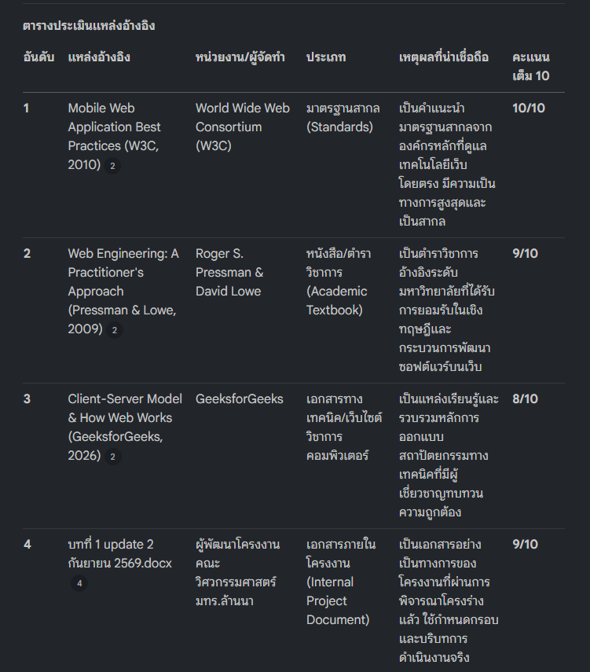

บรรณานุกรม
- คณะวิศวกรรมศาสตร์ มหาวิทยาลัยเทคโนโลยีราชมงคลล้านนา. (2569). โครงร่างบทที่ 1 โครงงานระบบ E-Filing เพื่อสนับสนุนมาตรฐาน ISO 9001:2015 ของคณะวิศวกรรมศาสตร์ มหาวิทยาลัยเทคโนโลยีราชมงคลล้านนา (Group A) (รายงานปริญญานิพนธ์หลักสูตรวิศวกรรมซอฟต์แวร์). มหาวิทยาลัยเทคโนโลยีราชมงคลล้านนา.
- GeeksforGeeks. (2026). Client-Server Model & How Web Works. GeeksforGeeks. สืบค้นจาก https://www.geeksforgeeks.org/system-design/client-server-model/
- Pressman, R. S., & Lowe, D. (2009). Web Engineering: A Practitioner's Approach. Boston, MA: McGraw-Hill.
- World Wide Web Consortium (W3C). (2010). Mobile Web Application Best Practices (W3C Recommendation 14 December 2010). สืบค้นจาก https://www.w3.org/standards/about/

2.2.2 ภาษาโปรแกรมและเฟรมเวิร์กฝั่ง Frontend
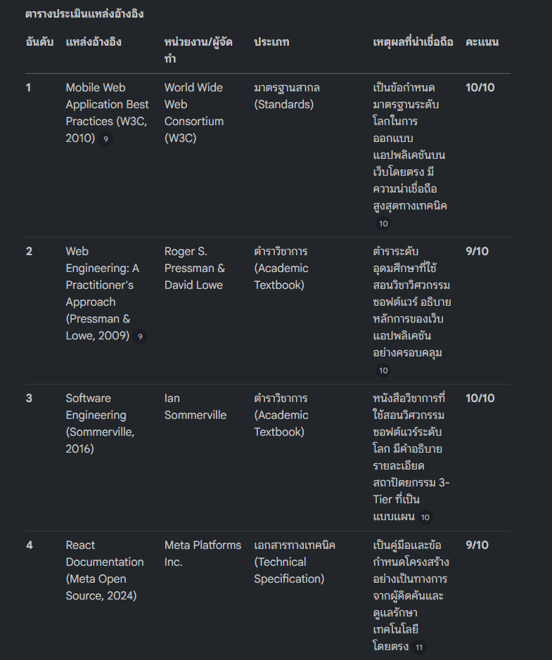
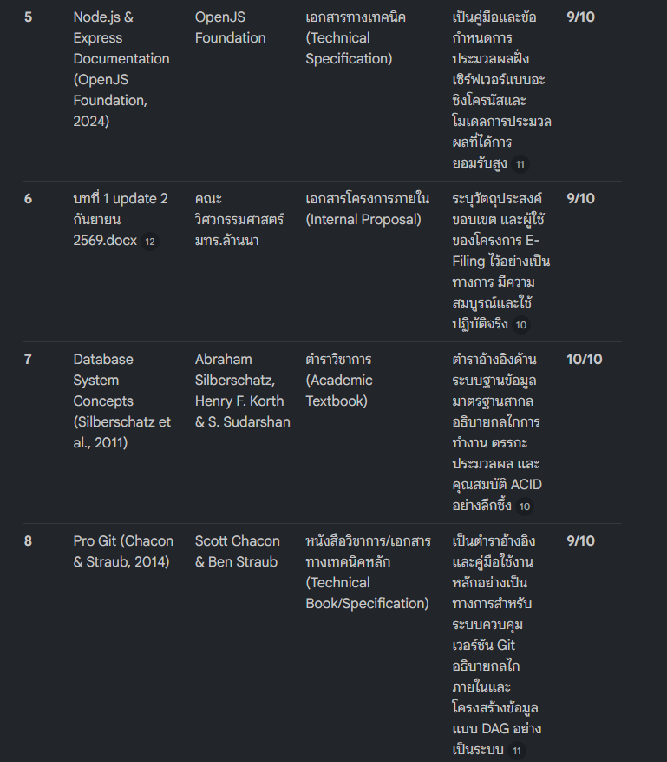

บรรณานุกรม
- คณะวิศวกรรมศาสตร์ มหาวิทยาลัยเทคโนโลยีราชมงคลล้านนา. (2569). โครงร่างบทที่ 1 โครงงานระบบ E-Filing เพื่อสนับสนุนมาตรฐาน ISO 9001:2015 ของคณะวิศวกรรมศาสตร์ มหาวิทยาลัยเทคโนโลยีราชมงคลล้านนา (Group A) (รายงานปริญญานิพนธ์หลักสูตรวิศวกรรมซอฟต์แวร์). มหาวิทยาลัยเทคโนโลยีราชมงคลล้านนา.
- Chacon, S., & Straub, B. (2014). Pro Git (2nd ed.). New York, NY: Apress.
- Meta Open Source. (2024). React: A JavaScript library for building user interfaces. Retrieved from https://react.dev/.
- OpenJS Foundation. (2024). Node.js and Express: Asynchronous event-driven JavaScript runtime and web framework. Retrieved from https://nodejs.org/.
- Pressman, R. S., & Lowe, D. (2009). Web Engineering: A Practitioner's Approach. Boston, MA: McGraw-Hill.
- Silberschatz, A., Korth, H. F., & Sudarshan, S. (2011). Database System Concepts (6th ed.). New York, NY: McGraw-Hill.
- Sommerville, I. (2016). Software Engineering (10th ed.). Boston, MA: Pearson.
- World Wide Web Consortium (W3C). (2010). Mobile Web Application Best Practices (W3C Recommendation 14 December 2010). Retrieved from https://www.w3.org/standards/about/

2.2.3 ภาษาโปรแกรมและเฟรมเวิร์กฝั่ง Backend
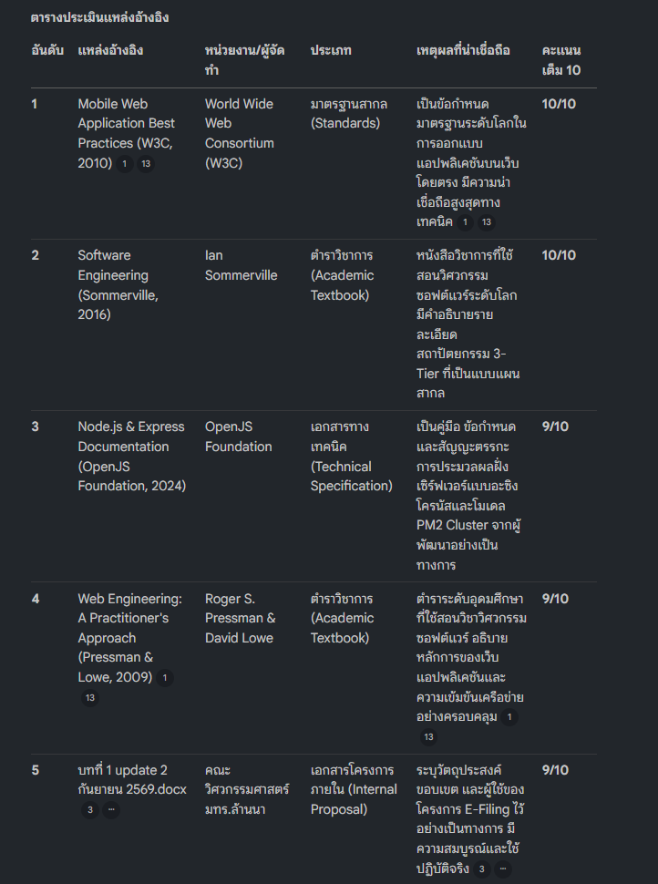

บรรณานุกรม
- คณะวิศวกรรมศาสตร์ มหาวิทยาลัยเทคโนโลยีราชมงคลล้านนา. (2569). โครงร่างบทที่ 1 โครงงานระบบ E-Filing เพื่อสนับสนุนมาตรฐาน ISO 9001:2015 ของคณะวิศวกรรมศาสตร์ มหาวิทยาลัยเทคโนโลยีราชมงคลล้านนา (Group A) (รายงานปริญญานิพนธ์หลักสูตรวิศวกรรมซอฟต์แวร์). มหาวิทยาลัยเทคโนโลยีราชมงคลล้านนา.
- OpenJS Foundation. (2024). Node.js and Express: Asynchronous event-driven JavaScript runtime and web framework. Retrieved from https://nodejs.org/.
- Pressman, R. S., & Lowe, D. (2009). Web Engineering: A Practitioner's Approach. Boston, MA: McGraw-Hill.
- Sommerville, I. (2016). Software Engineering (10th ed.). Boston, MA: Pearson.
- World Wide Web Consortium (W3C). (2010). Mobile Web Application Best Practices (W3C Recommendation 14 December 2010). Retrieved from https://www.w3.org/standards/about/.

2.2.4 ระบบจัดการฐานข้อมูล (Database Management System)
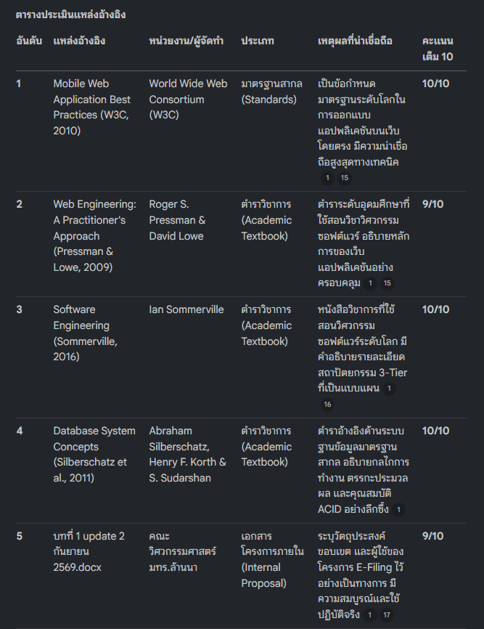

บรรณานุกรม
- คณะวิศวกรรมศาสตร์ มหาวิทยาลัยเทคโนโลยีราชมงคลล้านนา. (2569). โครงร่างบทที่ 1 โครงงานระบบ E-Filing เพื่อสนับสนุนมาตรฐาน ISO 9001:2015 ของคณะวิศวกรรมศาสตร์ มหาวิทยาลัยเทคโนโลยีราชมงคลล้านนา (Group A) (รายงานปริญญานิพนธ์หลักสูตรวิศวกรรมซอฟต์แวร์). มหาวิทยาลัยเทคโนโลยีราชมงคลล้านนา.
- Pressman, R. S., & Lowe, D. (2009). Web Engineering: A Practitioner's Approach. Boston, MA: McGraw-Hill.
- Silberschatz, A., Korth, H. F., & Sudarshan, S. (2011). Database System Concepts (6th ed.). New York, NY: McGraw-Hill.
- Sommerville, I. (2016). Software Engineering (10th ed.). Boston, MA: Pearson.
- World Wide Web Consortium (W3C). (2010). Mobile Web Application Best Practices (W3C Recommendation 14 December 2010). Retrieved from https://www.w3.org/standards/about/

2.2.5 เครื่องมือสนับสนุนการพัฒนาระบบ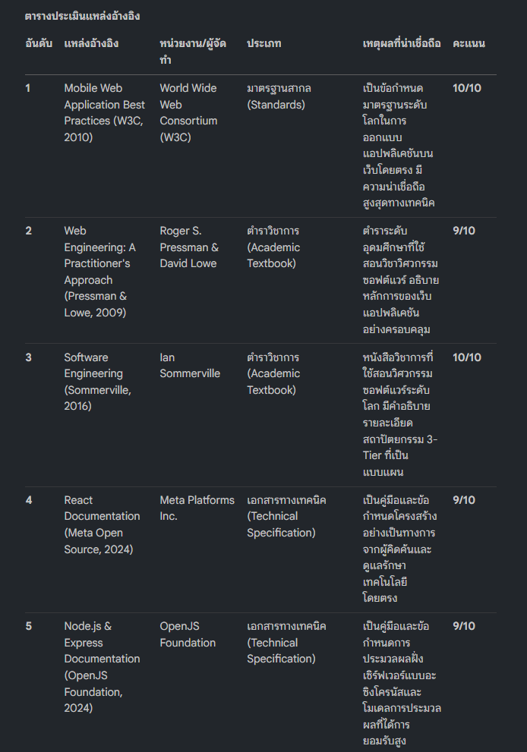

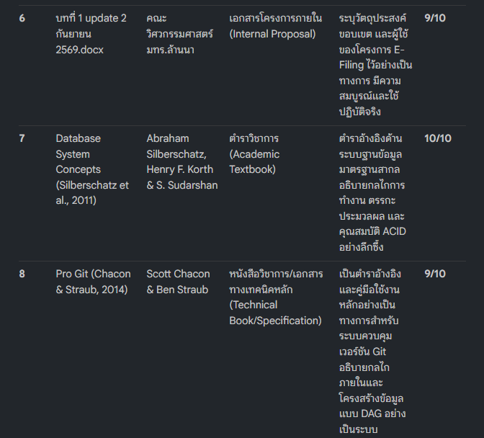

บรรณานุกรม
- คณะวิศวกรรมศาสตร์ มหาวิทยาลัยเทคโนโลยีราชมงคลล้านนา. (2569). โครงร่างบทที่ 1 โครงงานระบบ E-Filing เพื่อสนับสนุนมาตรฐาน ISO 9001:2015 ของคณะวิศวกรรมศาสตร์ มหาวิทยาลัยเทคโนโลยีราชมงคลล้านนา (Group A) (รายงานปริญญานิพนธ์หลักสูตรวิศวกรรมซอฟต์แวร์). มหาวิทยาลัยเทคโนโลยีราชมงคลล้านนา.
- Chacon, S., & Straub, B. (2014). Pro Git (2nd ed.). New York, NY: Apress.
- Meta Open Source. (2024). React: A JavaScript library for building user interfaces. Retrieved from https://react.dev/.
- OpenJS Foundation. (2024). Node.js and Express: Asynchronous event-driven JavaScript runtime and web framework. Retrieved from https://nodejs.org/.
- Pressman, R. S., & Lowe, D. (2009). Web Engineering: A Practitioner's Approach. Boston, MA: McGraw-Hill.
- Silberschatz, A., Korth, H. F., & Sudarshan, S. (2011). Database System Concepts (6th ed.). New York, NY: McGraw-Hill.
- Sommerville, I. (2016). Software Engineering (10th ed.). Boston, MA: Pearson.
- World Wide Web Consortium (W3C). (2010). Mobile Web Application Best Practices (W3C Recommendation 14 December 2010). Retrieved from https://www.w3.org/standards/about/.

  - งานวิจัยที่เกี่ยวข้อง (Related Work)
2.3.1 งานวิจัยด้านระบบจัดการเอกสารอิเล็กทรอนิกส์ในหน่วยงานราชการและสถาบันการศึกษา
คืออะไร (Definition): ระบบจัดการเอกสารอิเล็กทรอนิกส์ (Electronic Document Management System: EDMS) ในหน่วยงานราชการและสถาบันการศึกษาระดับสากลและระดับประเทศ หมายถึง ระบบเทคโนโลยีสารสนเทศที่ทำหน้าที่บริหารจัดการวงจรชีวิตเอกสาร (Document Lifecycle) ทั้งหมด ตั้งแต่การจัดทำ การรับ การส่ง การเก็บรักษา การสืบค้น จนถึงการทำลายเอกสารในรูปแบบดิจิทัลผ่านเครือข่ายอินเทอร์เน็ตแทนระบบกระดาษแบบดั้งเดิม. ในบริบทของภาครัฐและสถาบันอุดมศึกษาในประเทศไทย กระบวนการบริหารจัดการเอกสารอิเล็กทรอนิกส์จะอ้างอิงกฎระเบียบและแนวทางปฏิบัติอย่างเป็นทางการตาม ระเบียบสำนักนายกรัฐมนตรี ว่าด้วยงานสารบรรณ (ฉบับที่ 4) พ.ศ. 2564 ซึ่งกำหนดนิยามของ "ระบบสารบรรณอิเล็กทรอนิกส์" (Electronic Correspondence System) ว่าเป็นการรับส่งและเก็บรักษาข้อมูลข่าวสารหรือหนังสือราชการผ่านระบบสื่อสารด้วยวิธีการทางอิเล็กทรอนิกส์ และกำหนดหลักเกณฑ์ให้หนังสืออิเล็กทรอนิกส์ที่รับส่งผ่านระบบดังกล่าวมีผลทางกฎหมายสมบูรณ์เสมือนหนังสือที่เป็นเอกสารกระดาษปกติ โดยส่วนราชการและหน่วยงานรัฐจำเป็นต้องปฏิบัติราชการสารบรรณด้วยระบบอิเล็กทรอนิกส์เป็นหลักเพื่อความโปร่งใส ความถูกต้อง และความสอดคล้องตามมาตรฐานสากล (สำนักนายกรัฐมนตรี, 2564).
มีไว้เพื่ออะไร (Mechanics): กลไกการทำงานเชิงเทคนิคของระบบสารบรรณอิเล็กทรอนิกส์และระบบจัดการเอกสารดิจิทัล มีไว้เพื่อขับเคลื่อนสถาปัตยกรรมรัฐบาลดิจิทัล (Digital Government) และเพิ่มประสิทธิภาพในการประสานข้อมูลอย่างรวดเร็ว โดยกระบวนการทำงานจะเริ่มต้นขึ้นเมื่อเครื่องผู้ใช้งาน (Client) ส่งเอกสารดิจิทัลในรูปแบบไฟล์ที่มีฟอร์แมตคงที่ (เช่น Portable Document Format: PDF ที่มีความละเอียดไม่น้อยกว่า 300 dpi ตามข้อบังคับสัญญะราชการ) ผ่านการเชื่อมต่อเครือข่ายความมั่นคงสูง (HTTPS) เข้าสู่เครื่องเซิร์ฟเวอร์ระบบสารบรรณส่วนกลาง. ระบบหลังบ้าน (Backend Server) จะทำการประมวลผลแจงส่วนและออกรหัสเลขทะเบียนหนังสือส่งและเลขหนังสือออกโดยอัตโนมัติ (Automated Serial Numbering Engine) ควบคู่กับการสกัดเก็บข้อมูลหลักและข้อมูลกำกับเอกสาร (Metadata) เช่น รหัส ชื่อ ประเภท เจ้าของ ผู้อนุมัติ เวอร์ชัน และสถานะเอกสาร ลงในระบบจัดการฐานข้อมูลเชิงสัมพันธ์. หลังจากนั้นระบบจะจัดส่งไฟล์เอกสารและทรัพยากรที่เกี่ยวข้องไปจัดเก็บบันทึกบนพื้นที่จัดเก็บดิสก์ระบบ (Storage Layer) ที่มีการเปิดใช้งานกระบวนการเข้ารหัสความปลอดภัยขณะไม่มีการใช้งาน (Encryption at Rest) เพื่อรับรองความปลอดภัยทางกายภาพ และเปิดให้ระบบสืบค้น (Search Engine) ทำการจัดทำดัชนีระบุตำแหน่งข้อมูล (Indexing) เพื่อสนับสนุนการเรียกใช้งานอย่างมีประสิทธิภาพสูงสุด.
กลุ่มโปรเจคเรานำมาใช้งานยังไง (System Context): จากการวิเคราะห์บริบทของระบบในโครงงาน ระบบ E-Filing (Group A) ของคณะวิศวกรรมศาสตร์ มหาวิทยาลัยเทคโนโลยีราชมงคลล้านนา มีเป้าหมายสำคัญเพื่อสนับสนุนกระบวนการบริหารงานคุณภาพตามมาตรฐานสากล ISO 9001:2015 ข้อกำหนดที่ 7.5 ว่าด้วยการควบคุมข้อมูลเอกสาร โดยเฉพาะข้อกำหนดที่ 7.5.3 ที่ระบุให้ระบบต้องควบคุมความพร้อมใช้งาน การแจกจ่าย และการควบคุมเวอร์ชันของเอกสาร. โดยข้อเท็จจริงของโครงงานที่ปรากฏในเอกสารข้อเสนอโครงการ ระบบ E-Filing จะต้องบริหารจัดการวงจรชีวิตเอกสารในสถานะ 5 ระดับ (Draft, Review, Approved, Published, Obsolete) พร้อมควบคุมให้ผู้ใช้งานสืบค้นพบและเข้าถึงได้เฉพาะเอกสารฉบับปัจจุบันที่มีสถานะ Published เพียงฉบับเดียว ณ เวลาใดเวลาหนึ่ง ตลอดจนจัดเก็บข้อมูลหลักและข้อมูลกำกับเอกสาร (Metadata) ควบคู่กับการบันทึกประวัติการแก้ไขเอกสาร (Revision History) บันทึกประวัติเหตุการณ์สำคัญ (Audit Trail) และข้อมูลรับทราบเอกสารดิจิทัล (Acknowledgement Log) เพื่อรองรับระบบควบคุมสิทธิ์ตามบทบาท (RBAC) ของผู้ใช้งานทั้ง 4 บทบาทหลัก ได้แก่ เจ้าของเอกสาร ผู้อนุมัติ ผู้ดูแลระบบ ISO/QA และผู้ใช้งานทั่วไป. ในมิติการทำแผนร่วมกัน โครงสร้างข้อมูลสถานะและข้อมูลสรุปการรับทราบเอกสาร (Acknowledgement Summary) จะถูกจัดเตรียมผ่านส่วนประสานงานภายใน Backend (Internal Module Interface) เพื่อให้บริการแก่ระบบตรวจติดตามภายในและแดชบอร์ดสรุปผลเชิงวิเคราะห์ของกลุ่ม B สามารถสืบค้นข้อมูลย้อนหลังได้อย่างโปร่งใสและสอดคล้องกับระเบียบมหาวิทยาลัย.
การประยุกต์ใช้เพื่อแก้ปัญหาจริง (Project Application): จากการประยุกต์ใช้ทฤษฎีและกลไกเชิงวิศวกรรมซอฟต์แวร์เพื่อแก้ไขปัญหาจริงในโครงงาน ปัญหาสารัตถะของกระบวนการควบคุมเอกสารของคณะวิศวกรรมศาสตร์ มทร.ล้านนา ในอดีตคือ กระบวนการที่เวียนผ่านระบบกระดาษและไฟล์อิเล็กทรอนิกส์กระจัดกระจาย ทำให้ขั้นตอนอนุมัติเปลี่ยนแปลงเอกสาร (DAR) ล่าช้า และมีความเสี่ยงสูงที่จะมีการนำเอกสารคู่มือปฏิบัติงานเวอร์ชันเก่าที่ยกเลิกใช้งานแล้วไปปฏิบัติงาน ซึ่งก่อให้เกิดความเสี่ยงในการดำเนินงานที่ผิดพลาดตามมาตรฐานคุณภาพสากล. คณะผู้จัดทำจึงเสนอแนวทางแก้ไขและบูรณาการหลักทฤษฎีระบบจัดการเอกสารสารบรรณอิเล็กทรอนิกส์ เข้ากับเทคโนโลยีระบบ E-Filing ในโครงงานระบบนี้. ในทางปฏิบัติ ระบบจะประยุกต์ขั้นตอนการทำงานแบบดิจิทัล (Digital Workflow) บนฐานสถาปัตยกรรมของ Node.js และ Express. เมื่อมีการส่งคำขออนุมัติเปลี่ยนแปลงเอกสารหรือกดอัปโหลดไฟล์คู่มือปฏิบัติงานใหม่ ไฟล์ PDF จะถูกเข้ารหัสความปลอดภัยและเขียนลงพื้นที่เก็บดิสก์ท้องถิ่น (Local Disk) ควบคู่กับการจัดการคิวธุรกรรมผ่าน Prisma ORM ไปยังฐานข้อมูล PostgreSQL โดยมีตัวจัดการธุรกรรมคุมเข้มตามคุณสมบัติ ACID และระบบ RBAC ตรวจสอบสิทธิ์ผู้ใช้งานอย่างเป็นระบบ. ระบบจะบังคับสืบค้นและแสดงผลเฉพาะเอกสารฉบับปัจจุบันที่มีสถานะ Published เท่านั้น พร้อมทำการบันทึกข้อมูลการรับทราบเอกสารดิจิทัล (Acknowledgement) ระบุชื่อ วันเวลา และเวอร์ชันจริงที่รับทราบโดยอัตโนมัติ. ประโยชน์เชิงประจักษ์จากการประยุกต์ใช้งานนี้คือ สามารถช่วยลดความล่าช้าในขั้นตอนเวียนขอดำเนินการ DAR ลงได้อย่างมีนัยสำคัญ, รับประกันความพร้อมใช้ของระบบและความถูกต้องของไฟล์คู่มือปฏิบัติงานปัจจุบัน, ป้องกันความสุ่มเสี่ยงจากการปฏิบัติงานผิดพลาดตามเกณฑ์มาตรฐานสากล, และสร้างประวัติบันทึกที่สามารถตรวจสอบความสามารถย้อนกลับ (Traceability) ได้อย่างสมบูรณ์แบบตามเจตนารมณ์ข้อบังคับของระเบียบสำนักนายกรัฐมนตรีฯ พ.ศ. 2564 ตลอดจนสนับสนุนการตรวจประเมินคุณภาพตามมาตรฐานสากล ISO 9001:2015 ข้อที่ 7.5 ได้อย่างครบถ้วนเป็นทางการ
2.3.2 งานวิจัยด้านระบบสารสนเทศสนับสนุนมาตรฐาน ISO 9001
คืออะไร (Definition): มาตรฐาน ISO 9001:2015 (International Organization for Standardization, 2015) เป็นมาตรฐานสากลด้านระบบบริหารงานคุณภาพ (Quality Management System: QMS) ที่มุ่งรับประกันความคงเส้นคงวาและประสิทธิภาพในการทำงานขององค์กรเพื่อสร้างความพึงพอใจให้แก่ลูกค้าและผู้รับบริการ. ในโครงสร้างของข้อกำหนดมาตรฐาน ข้อที่ 7.5 ว่าด้วยข้อมูลข่าวสารที่เป็นเอกสาร (Documented Information) กำหนดแนวทางบังคับให้องค์กรต้องควบคุม จัดเก็บ และรักษาหลักฐานการดำเนินงานให้เป็นระบบ โดยข้อมูลเอกสารในทางวิศวกรรมซอฟต์แวร์และการบริหารคุณภาพหมายถึง ข้อมูลและสื่อบันทึกข้อมูลที่องค์กรระบุว่ามีความจำเป็นต้องใช้ควบคุมดูแลความคงเส้นคงวาของกระบวนการดำเนินงานทั้งหมด. คุณลักษณะเด่นเชิงทฤษฎีตามมาตรฐานนี้กำหนดให้การควบคุมเอกสารต้องสอดคล้องกับสเกล ความซับซ้อน และความจำเป็นเฉพาะจุดของแต่ละองค์กร โดยคำนึงถึงเสถียรภาพในการสืบค้น ความสอดคล้องถูกต้อง และระบบรักษาความมั่นคงปลอดภัยของข้อมูลเป็นหัวใจสำคัญ เพื่อป้องกันการสูญหาย การรั่วไหล หรือการนำเอกสารไปประยุกต์ใช้งานในทางที่ผิดพลาด
มีไว้เพื่ออะไร (Mechanics): กลไกการประมวลผลและการจัดระบบควบคุมข้อมูลเอกสารตามมาตรฐาน ISO 9001:2015 ข้อที่ 7.5.2 และ 7.5.3 กำหนดหลักเกณฑ์ทางเทคนิคในการทำงานออกเป็น 2 ช่วงหลัก ได้แก่ (1) กระบวนการจัดทำและอัปเดตเอกสาร (Creating and Updating) ซึ่งบังคับให้ต้องระบุรหัสเอกสาร ชื่อเรื่อง วันที่จัดทำ และผู้รับผิดชอบอย่างโปร่งใส พร้อมทั้งกำหนดขั้นตอนการทบทวนและการอนุมัติ (Review and Approval) โดยผู้มีอำนาจหน้าที่เพื่อให้ยืนยันความเหมาะสมและถูกต้องก่อนนำไปใช้งานจริง, และ (2) กระบวนการควบคุมข้อมูลเอกสาร (Control of Documented Information) ซึ่งกำหนดให้มีกลไกทางวิศวกรรมข้อมูลในการจัดสรรและกระจายตัวเอกสาร (Distribution and Access) ให้มีความพร้อมใช้งานในจุดที่จำเป็น ณ เวลาที่เหมาะสม ควบคู่กับการควบคุมเวอร์ชันและการจัดการสิทธิ์การเข้าถึงแบบคัดแยกชั้นความลับ (Access Control), ระบบจัดเก็บและบำรุงรักษาเอกสารให้อยู่ในสถานะที่อ่านออกเขียนได้ชัดเจน ปราศจากการชำรุดเสียหายทางกายภาพและดิจิทัล, และกลไกควบคุมการเปลี่ยนแปลงเอกสาร (Control of Changes/Version Control) เพื่อคัดแยกและป้องกันเอกสารที่ยกเลิกใช้งานแล้ว (Obsolete Documents) ไม่ให้ถูกนำมาปฏิบัติงานโดยไม่ได้เจตนา โดยต้องจัดโครงสร้างการแสดงสัญลักษณ์ระบุสถานะและเวอร์ชันที่เด่นชัดเจนในชั้นแฟ้มข้อมูล
กลุ่มโปรเจคเรานำมาใช้งานยังไง (System Context): จากการวิเคราะห์บริบทของระบบในโครงงาน ระบบ E-Filing (Group A) ของคณะวิศวกรรมศาสตร์ มหาวิทยาลัยเทคโนโลยีราชมงคลล้านนา มีเป้าหมายสูงสุดเพื่อสนับสนุนกระบวนการบริหารงานคุณภาพตามมาตรฐานสากล ISO 9001:2015 ข้อกำหนดที่ 7.5 ว่าด้วยการควบคุมข้อมูลเอกสาร โดยเฉพาะข้อกำหนดที่ 7.5.3 ที่ระบุให้ระบบต้องควบคุมความพร้อมใช้งาน การแจกจ่าย และการควบคุมเวอร์ชันของเอกสาร. โดยข้อเท็จจริงของโครงงานที่ปรากฏในเอกสารข้อเสนอโครงการ คณะวิศวกรรมศาสตร์ได้รับการรับรองมาตรฐาน ISO 9001:2015 เรียบร้อยแล้ว แต่กระบวนการควบคุมเอกสารในปัจจุบันยังคงดำเนินการผ่านเอกสารกระดาษและไฟล์อิเล็กทรอนิกส์ที่จัดเก็บแยกกันตามหน่วยงานย่อย ขาดศูนย์กลางการควบคุมเวอร์ชันและการบันทึกประวัติการรับทราบข้อมูลที่สามารถตรวจสอบย้อนหลังได้. ระบบ E-Filing ฝั่งกลุ่ม A จึงต้องรับบทบาทสำคัญในการทำหน้าที่บริหารจัดการวงจรชีวิตเอกสารในสถานะ 5 ระดับ (Draft, Review, Approved, Published, Obsolete) พร้อมควบคุมให้ผู้ใช้งานทั่วไปสามารถสืบค้นพบและเข้าถึงได้เฉพาะเอกสารฉบับปัจจุบันที่มีสถานะ Published เพียงฉบับเดียว ณ เวลาใดเวลาหนึ่ง ตลอดจนจัดเก็บข้อมูลหลักและข้อมูลกำกับเอกสาร (Metadata) ของเอกสารคู่มือปฏิบัติงานและบันทึกประวัติการเปลี่ยนแปลงที่ผูกโยงกับบทบาทผู้ใช้งานทั้ง 4 บทบาทหลัก ได้แก่ Document Owner, Approver, ISO/QA Admin และ End User เพื่อส่งต่อข้อมูลและตารางสรุปการรับทราบเอกสารดิจิทัล (Acknowledgement Summary) ให้ระบบตรวจสอบ (Audit) ของกลุ่ม B เข้าใช้ประมวลผลได้อย่างสอดประสานกันเชิงวิศวกรรมซอฟต์แวร์บนระบบหลังบ้านเดียวกันโดยตรง
การประยุกต์ใช้เพื่อแก้ปัญหาจริง (Project Application): จากการประยุกต์ใช้ทฤษฎีและกลไกเชิงวิศวกรรมซอฟต์แวร์เพื่อแก้ไขปัญหาจริงในโครงงาน ปัญหาสารัตถะเชิงระบบในคณะวิศวกรรมศาสตร์คือ กระบวนการควบคุมเอกสารแบบเดิมที่จัดเก็บแยกส่วน ขาดการควบคุมเวอร์ชัน ส่งผลให้เกิดขั้นตอนขออนุมัติเปลี่ยนแปลงเอกสาร (DAR) ที่ล่าช้าเนื่องจากการส่งกระดาษเวียนตามลำดับชั้น และมีความสุ่มเสี่ยงสูงที่บุคลากรจะนำเอกสารคู่มือปฏิบัติงานฉบับเก่าที่ยกเลิกใช้งานแล้วไปปฏิบัติงาน ซึ่งไม่สอดคล้องตามเกณฑ์มาตรฐานระบบบริหารงานคุณภาพ. คณะผู้จัดทำจึงเสนอแนวทางแก้ไขและควบคุมขั้นตอนการทำงานดิจิทัล (Digital Workflow) โดยประยุกต์ใช้ข้อกำหนด ISO 9001:2015 ข้อที่ 7.5 บูรณาการผ่านสถาปัตยกรรมเว็บแอปพลิเคชัน. ในทางปฏิบัติ เมื่อผู้แต่งเอกสารอัปโหลดไฟล์เข้าระบบเพื่อขออนุมัติเปลี่ยนแปลงเอกสาร หรือผู้ควบคุมกดปุ่มประกาศใช้, ระบบหลังบ้านประมวลผลผ่าน Node.js/Express จะทำการกรองสิทธิ์ผู้ใช้งาน (RBAC) เพื่อตรวจสอบอำนาจในการเปลี่ยนผ่านสถานะ แล้วจึงเขียนบันทึกความต้องการ Metadata ผ่าน Prisma ORM ไปยังฐานข้อมูล PostgreSQL พร้อมทั้งจัดเก็บไฟล์เอกสารต้นฉบับในดิสก์ท้องถิ่น (Local Disk) ที่เข้ารหัสข้อมูลขณะไม่มีการใช้งาน (Encryption at Rest) เพื่อรับรองความสอดคล้องและถูกต้องเชิงตรรกะ. ในขั้นตอนการสืบค้น ระบบจะแสดงผลเฉพาะเอกสารในสถานะ Published ฉบับล่าสุดให้ผู้ใช้งานทั่วไปเข้าใช้งานโดยตรง เพื่อขจัดความเสี่ยงในการประยุกต์ใช้ไฟล์คู่มือยกเลิก (Obsolete) และจะทำการบันทึกประวัติเหตุการณ์สำคัญ (Audit Trail) และข้อมูลรับทราบเอกสารดิจิทัล (Acknowledgement Log) โดยอัตโนมัติเมื่อผู้ใช้ทั่วไปกดปุ่มรับทราบไฟล์. ผลสัมฤทธิ์ที่คาดว่าจะได้รับคือ ระบบ E-Filing จะช่วยลดความล่าช้าในขั้นตอนการทบทวนขอกรรมวิธีการควบคุม DAR และสร้างหลักฐานการรับทราบเอกสารของบุคลากรที่สามารถตรวจสอบกลับย้อนหลังได้อย่างถูกต้องเชิงประจักษ์ (Traceability) และสนับสนุนระบบบริหารงานคุณภาพตามมาตรฐานสากล ISO 9001:2015 ข้อกำหนดที่ 7.5 ของสถาบันได้อย่างเป็นรูปธรรมสูงสุด
2.3.3 งานวิจัยด้านกระบวนการอนุมัติเอกสารแบบดิจิทัล
คืออะไร (Definition): กระบวนการอนุมัติเอกสารแบบดิจิทัล (Digital Document Approval Workflow) หรือระบบอนุมัติเอกสารออนไลน์ (Online Document Approval System) ในทางวิศวกรรมซอฟต์แวร์และการบริหารจัดการสำนักงานยุคใหม่ หมายถึง การนำเทคโนโลยีสารสนเทศและระบบเวิร์กโฟลว์อัตโนมัติมาประยุกต์ใช้เพื่อควบคุม ทบทวน ตรวจสอบ และอนุมัติเอกสารราชการหรือเอกสารการดำเนินงานภายในองค์กรผ่านช่องทางเครือข่ายอินเทอร์เน็ตทดแทนการเดินแฟ้มกระดาษแบบเดิม. จากการศึกษาวิจัยของ สันทัด พรหมแท่น, ณธัชสร จุติสงขลา, และ ธัชตะวัน ชนะกูล (2568) ระบบการอนุมัติเอกสารออนไลน์ถูกจัดทำขึ้นเพื่อยกระดับประสิทธิภาพกระบวนการทำงานผ่านการนำตรรกะคอมพิวเตอร์และเว็บแอปพลิเคชันมาควบคุมลำดับขั้นของการส่งผ่านคำร้องขออนุมัติเอกสารไปยังผู้มีอำนาจตัดสินใจ ช่วยขจัดความล่าช้าในโครงสร้างการทำงานปกติและเพิ่มความโปร่งใสในองค์กร. สอดคล้องกับงานวิจัยเชิงปฏิบัติของ สุพรรณิการ์ สิทธิสังข์ (2568) ซึ่งอธิบายว่า ระบบเอกสารในรูปแบบอิเล็กทรอนิกส์มุ่งเน้นการปฏิรูปกระบวนการทางธุรกิจผ่านแนวคิดการจัดสายงานเอกสารอัจฉริยะ (Smart Document Routing) ที่แปลงแบบฟอร์มกระดาษเป็นแบบฟอร์มอิเล็กทรอนิกส์ (e-Form) เพื่อให้องค์กรสามารถควบคุมขอบเขตความรับผิดชอบ ตรวจสอบสถานะการอนุมัติ และบันทึกหลักฐานการดำเนินธุรกรรมต่าง ๆ ได้อย่างเป็นปัจจุบันตลอดเวลา อันเป็นการช่วยพัฒนาคุณภาพการบริการและเสริมเสถียรภาพการจัดการความเสี่ยงในกระบวนการทำงานระดับอุตสาหกรรมและสถาบันอุดมศึกษา
มีไว้เพื่ออะไร (Mechanics): กลไกการทำงานเชิงเทคนิคของระบบอนุมัติเอกสารแบบดิจิทัลและสายงานเวิร์กโฟลว์ออนไลน์ ขับเคลื่อนด้วยสถาปัตยกรรมโมเดลเครื่องจักรสถานะจำกัด (Finite State Machine: FSM) และการกำหนดเส้นทางการอนุมัติแบบกำหนดพารามิเตอร์ล่วงหน้า (Parameterized Approval Routing Logic). ในกระบวนการทำงานตามระบบที่พัฒนาโดย สันทัด พรหมแท่น และคณะ (2568) ตัวระบบจะทำหน้าที่ตรวจรับคำร้องจากส่วนไคลเอนต์และเปลี่ยนผ่านสถานะเอกสารไปตามเงื่อนไขที่ผู้ดูแลระบบกำหนด (เช่น ร่าง, ส่งคำร้อง, อยู่ระหว่างทวนสอบ, อนุมัติแล้ว, หรือปฏิเสธคำขอ) โดยระบบจะมีกลไกทางเทคนิคในการส่งการแจ้งเตือนไปยังผู้อนุมัติ (Reviewer/Approver) ให้สามารถเข้าตรวจสอบไฟล์ต้นฉบับ บันทึกข้อคิดเห็น และทำธุรกรรมยืนยันหรือระงับสิทธิ์การดำเนินการได้อย่างรวดเร็ว. เสริมด้วยสถาปัตยกรรมการกลั่นกรองข้อมูลที่ซับซ้อนของ สุพรรณิการ์ สิทธิสังข์ (2568) ซึ่งกลไกระบบหลังบ้านจะบูรณาการการตรวจสอบพารามิเตอร์ข้อมูลขาเข้าเข้ากับระบบควบคุมสิทธิ์ผู้ใช้งานเชิงหน้าที่ เพื่อคัดกรองความสมบูรณ์ของเอกสาร ตรวจทวนสอบข้อมูลประวัติการทำธุรกรรม (Transaction Log) แบบเวลาจริง และสามารถตัดยอดพารามิเตอร์การทำรายการร่วมกับระบบอื่น (เช่น ระบบงบประมาณและการตัดงบกลาง) ได้ทันทีหลังการยืนยันอนุมัติ รวมทั้งยังมีกลไกจัดเก็บประวัติการทำรายการ (Audit Trail) และการเข้ารหัสข้อมูลยืนยันตัวตนของผู้ใช้งานผ่านเซิร์ฟเวอร์ฐานข้อมูล เพื่อป้องกันการลักลอบบันทึกรหัสอนุมัติซ้ำซ้อนและการเขียนข้อมูลทับซ้อนกันในฐานข้อมูล
กลุ่มโปรเจคเรานำมาใช้งานยังไง (System Context & Project Application): จากการวิเคราะห์บริบทของระบบและการประยุกต์ใช้ในโครงงาน ระบบ E-Filing (Group A) ของคณะวิศวกรรมศาสตร์ มหาวิทยาลัยเทคโนโลยีราชมงคลล้านนา มีวัตถุประสงค์เพื่อสนับสนุนการดำเนินการตามมาตรฐานคุณภาพ ISO 9001:2015 ข้อกำหนดที่ 7.5 ที่ระบุให้ระบบต้องจัดเก็บ รักษา และควบคุมความพร้อมใช้งานของข้อมูลเอกสารให้เป็นระบบ. กระบวนการเวียนเอกสารขอนำเสนอ เปลี่ยนแปลง หรือทบทวนเอกสารคู่มือปฏิบัติงานและใบคำขอ DAR ภายในสถาบันปัจจุบันยังใช้ระบบส่งกระดาษตามลำดับชั้นซึ่งใช้เวลาดำเนินการค่อนข้างมาก และขาดระบบควบคุมสถานะที่เป็นสากล. คณะผู้จัดทำจึงเสนอการแก้ปัญหาและควบคุมขั้นตอนการทำงานดิจิทัล (Digital Workflow) โดยประยุกต์ใช้แนวคิดระบบอนุมัติเอกสารออนไลน์จากงานวิจัยของ สันทัด พรหมแท่น และคณะ (2568) และ สุพรรณิการ์ สิทธิสังข์ (2568) เข้าสู่โครงสร้างระบบ E-Filing. ในทางปฏิบัติ ตัวระบบจะถูกสร้างและพัฒนาขึ้นโดยเชื่อมโยงตรรกะเครื่องจักรสถานะ (FSM) และเวิร์กโฟลว์การอนุมัติเข้ากับการเขียนคำสั่งบนรันไทม์ Node.js และเฟรมเวิร์ก Express ร่วมกับฐานข้อมูล PostgreSQL ผ่าน Prisma ORM ในฝั่งหลังบ้าน และนำเสนอผ่าน React ในฝั่งหน้าบ้าน. เมื่อเจ้าของเอกสารส่งคำขอเปลี่ยนแปลงเอกสาร (DAR) ข้อมูล Metadata จะถูกเปลี่ยนสถานะเป็น Review. ระบบจะบังคับใช้ Middleware ยืนยันสิทธิ์ความมั่นคงปลอดภัย (JWT และ RBAC) เพื่อจำกัดให้ผู้อนุมัติ (Approver) เป็นผู้เดียวที่มีสิทธิ์ทบทวนและกดอนุมัติหรือปฏิเสธคำขอพร้อมบันทึกเหตุผลในฐานข้อมูล. เมื่อได้รับการอนุมัติ (Approved) ระบบจะเปลี่ยนค่าสถานะเอกสารเวอร์ชันเดิมให้กลายเป็นยกเลิก (Obsolete) ในทันทีเชิงธุรกรรม (Database Transaction) เพื่อป้องกันไม่ให้ผู้ใช้นำคู่มือรุ่นเก่าไปใช้งาน และอัปเดตไฟล์คู่มือรุ่นใหม่เป็นเผยแพร่ (Published) เป็นทางการ พร้อมทั้งจัดเก็บล็อกกิจกรรมและเวลาการทำธุรกรรมทั้งหมดลงสู่ตารางระบบประวัติ (Audit Trail) โดยอัตโนมัติ. ผลสัมฤทธิ์คือ ระบบ E-Filing จะช่วยเพิ่มความรวดเร็วและโปร่งใสในการอนุมัติเอกสารคู่มือของคณะวิศวกรรมศาสตร์ ป้องกันความสุ่มเสี่ยงจากการปฏิบัติงานผิดฉบับ และสร้างหลักฐานคุณภาพที่พร้อมรับการตรวจสอบย้อนกลับ (Traceability) และสนับสนุนงานประกันคุณภาพการศึกษาตามมาตรฐาน ISO 9001:2015 ข้อที่ 7.5 ได้อย่างมีประสิทธิผลสูงสุด
2.3.4 งานวิจัยด้านการประเมินประสิทธิภาพและความพึงพอใจของผู้ใช้ระบบ
คืออะไร (Definition): การประเมินประสิทธิภาพและความพึงพอใจของผู้ใช้งานระบบสารสนเทศ (System Performance and User Satisfaction Evaluation) ในทางปฏิสัมพันธ์ระหว่างมนุษย์กับคอมพิวเตอร์ (Human-Computer Interaction: HCI) และวิศวกรรมซอฟต์แวร์ หมายถึง กระบวนการวัดผลเชิงวิชาการเพื่อตรวจสอบความง่ายในการเรียนรู้ ความสามารถในการปฏิบัติภารกิจ และระนาบการยอมรับของกลุ่มผู้ใช้เป้าหมายที่มีต่อระบบซอฟต์แวร์ที่พัฒนาขึ้น. จากการศึกษาวิจัยโดย ชลธิศ ดาราวงษ์ (2563) การประเมินเพื่อทวนสอบประสิทธิผลและการยอมรับนวัตกรรมดิจิทัลในระดับสถาบัน สามารถอธิบายได้ด้วย แบบจำลองการยอมรับเทคโนโลยี (Technology Acceptance Model: TAM) ซึ่งกำหนดหลักการสำคัญว่า การยอมรับระบบงานและเจตจำนงในการใช้งานเทคโนโลยีจะถูกควบคุมโดยสองมิติหลัก ได้แก่ การรับรู้ประโยชน์ (Perceived Usefulness) และการรับรู้ความง่ายในการใช้งาน (Perceived Ease of Use) ซึ่งส่งผลกระทบทางบวกเชิงเส้นตรงต่อระดับความพึงพอใจโดยรวมของผู้ใช้. สอดคล้องกับการประเมินขีดความสามารถการจัดรูปเล่มหน้าจอปฏิสัมพันธ์ที่ออกแบบและวิเคราะห์โดย ณัชชา ศิริขวัญชัย และ ขจรศักต์ นาคปาน (2568) ซึ่งระบุว่าการออกแบบส่วนติดต่อประสานผู้ใช้งานที่เน้นผู้ใช้เป็นศูนย์กลาง (Human-Centered Design) สามารถทวนสอบประสิทธิผลได้อย่างยอดเยี่ยมและเที่ยงตรง ผ่าน มาตรวัดเกณฑ์ประเมินความสามารถในการใช้งานระบบ (System Usability Scale: SUS) ซึ่งเป็นเครื่องมือประเมินผลเชิงปริมาณมาตรฐานสากลหลัก ที่ช่วยแปลงประสบการณ์และความพึงพอใจเชิงคุณภาพให้เป็นสเกลคะแนนชี้วัดที่มีเสถียรภาพและตรวจสอบกลับได้ตามเกณฑ์แบบจำลองคุณภาพซอฟต์แวร์
มีไว้เพื่ออะไร (Mechanics/Purpose): กลไกเชิงวิศวกรรมการคำนวณและเกณฑ์การประเมินคุณภาพในวรรณกรรมงานวิจัย มีวัตถุประสงค์หลักเพื่อเปลี่ยนผ่านข้อมูลความคิดเห็น ประสบการณ์ และความตระหนักรู้เชิงนามธรรมของผู้ทดสอบระบบ ให้กลายเป็นพารามิเตอร์และสัมประสิทธิ์ทางสถิติที่สามารถแสดงระดับความซับซ้อน ความง่ายในการเรียนรู้ และเสถียรภาพเชิงกระบวนการก่อนการนำระบบขึ้นใช้งานจริง. ตามกระบวนการของ TAM ที่ทบทวนโดย ชลธิศ ดาราวงษ์ (2563) ปัจจัยการประเมินเชิงสถิติจะชี้เฉพาะความสัมพันธ์และอิทธิพลเชิงตรรกะ ระหว่างความง่ายของระบบต่อผลสัมฤทธิ์ในการทำงาน เพื่อให้ทีมพัฒนาตัดสินใจปรับลดขั้นตอนที่สับสนซ้ำซ้อนในองค์กร5. ขณะที่กลไกทางเทคนิคของมาตรวัดเกณฑ์ SUS ซึ่งสรุปเชิงลึกโดย ณัชชา ศิริขวัญชัย และ ขจรศักต์ นาคปาน (2568) จะใช้ชุดคำถามมาตรฐานที่มีการคุมโครงสร้างจำนวน 10 ข้อ (กำหนดให้ข้อคี่มีพารามิเตอร์เชิงบวก และข้อคู่มีพารามิเตอร์เชิงลบ) ในการสำรวจความคิดเห็นผ่านแบบสอบถามแบบมาตรวัดลิเคิร์ต 5 ระดับ (5-point Likert Scale). ตรรกะการคำนวณถูกกำหนดสูตรคณิตศาสตร์ให้หักลบค่าคะแนน ในทุกข้อคำถามเพื่อสกัดคะแนนบิดเบือน โดยนำคะแนนของข้อคี่มาหักลบด้วย 1 $(A_i - 1)$ และนำ 5 มาหักลบด้วยคะแนนของข้อคู่ $(5 - B_i)$ จากนั้นนำคะแนนสุทธิหลังการแปลงจากข้อ 1 ถึงข้อ 10 มารวมกันแล้วดำเนินการคูณด้วยสัมประสิทธิ์คงที่ 2.5 เพื่อแปลงช่วงคะแนนไปสู่สเกล 0 ถึง 100 คะแนน ทำให้นักพัฒนาสามารถจัดกลุ่มคุณภาพของระบบเป็นระดับยอมรับได้ (Acceptability) หรือเกรดสเกลความเหมาะสม เพื่อระบุจุดปรับปรุงโครงสร้าง UI/UX ได้อย่างชัดเจน
กลุ่มโปรเจคเรานำมาใช้งานยังไง (System Context & Project Application): จากการวิเคราะห์บริบทของระบบและการประยุกต์ใช้งานในโครงงาน ระบบ E-Filing (Group A) ของคณะวิศวกรรมศาสตร์ มหาวิทยาลัยเทคโนโลยีราชมงคลล้านนา มีเป้าหมายสำคัญตามวัตถุประสงค์ข้อที่ 5 ในการวัดประสิทธิภาพเชิงระบบและระดับความพึงพอใจของบุคลากรต่อการควบคุมเอกสารตามมาตรฐานคุณภาพสากล ISO 9001:2015 ข้อกำหนดที่ 7.5. โดยข้อเท็จจริงของโครงงานที่ปรากฏในเอกสารข้อเสนอโครงการ คณะวิศวกรรมศาสตร์ได้รับการรับรองระบบคุณภาพแล้ว แต่การควบคุมเอกสารและกระบวนการ DAR ยังคงใช้แฟ้มกระดาษเวียนซึ่งล่าช้าและสูญหายง่าย. คณะผู้จัดทำจึงเสนอการแก้ปัญหาและบูรณาการกระบวนการประเมิน ด้วยแนวคิดแบบจำลอง TAM ของ ชลธิศ ดาราวงษ์ (2563) และเกณฑ์คะแนนเฉลี่ย SUS ของ ณัชชา ศิริขวัญชัย และ ขจรศักต์ นาคปาน (2568) เข้ากับระบบ E-Filing ที่พัฒนาบนสถาปัตยกรรม Full-Stack (React, Node.js/Express และ PostgreSQL ผ่าน Prisma ORM). ในทางปฏิบัติ เมื่อระบบเสร็จสิ้นขั้นตอนการพัฒนาและประสมประสานการทำงานร่วมกับระบบกลุ่ม B เรียบร้อยแล้ว, คณะผู้จัดทำจะเริ่มกระบวนการทดลองใช้งานจริง โดยส่งมอบสิทธิ์การทำงานตามระบบควบคุมสิทธิ์ตามบทบาท (RBAC) ให้แก่กลุ่มตัวอย่างที่เป็นตัวแทนบุคลากร 4 บทบาทหลัก (Document Owner, Approver, ISO/QA Admin, End User) ของคณะวิศวกรรมศาสตร์เพื่อจำลองขั้นตอนการ DAR และการยึดสถานะ 5 ระดับ. ระหว่างการทดสอบ ระบบหลังบ้านจะทำการบันทึกข้อมูลประวัติผู้ทำรายการ (Audit Trail) และข้อมูลรับทราบเอกสารดิจิทัล (Acknowledgement Log) โดยอัตโนมัติ ซึ่งสอดรับเป็นแหล่งของข้อมูลความจริงเดียว (Source of Truth) และในขั้นตอนสุดท้าย ผู้ทดสอบจะทำแบบสอบถามเชิงคุณภาพที่ประยุกต์ร่วมกับข้อกำหนดของ TAM และ SUS. ข้อมูลคะแนนจะถูกนำมาคำนวณหาค่าเฉลี่ยและสเกลคะแนน SUS เพื่อพิสูจน์เชิงปริมาณว่า ระบบ E-Filing สามารถลดขั้นตอนความเชื่องช้า ขจัดปัญหาบุคลากรหยิบใช้เอกสารผิดเวอร์ชันโดยไม่ตั้งใจ (Published vs Obsolete) ตลอดจนรับประกันการทวนสอบทางคุณภาพที่สามารถแสดงขีดความสามารถตรวจสอบย้อนกลับ (Traceability) และสนับสนุนระบบบริหารงานคุณภาพตามข้อกำหนด ISO 9001:2015 ข้อที่ 7.5 ของคณะวิศวกรรมศาสตร์ได้อย่างถูกต้องครบถ้วนและประจักษ์ผลเชิงสถิติ
2.3.5 ตารางสรุปเปรียบเทียบงานวิจัยที่เกี่ยวข้อง
คืออะไร (Definition): ตารางสรุปเปรียบเทียบงานวิจัยที่เกี่ยวข้อง (Literature Comparison and Benchmarking Matrix) ในทางวิศวกรรมซอฟต์แวร์และระเบียบวิธีวิจัย หมายถึง เครื่องมือเชิงสารสนเทศและแผนภาพตรรกะที่ใช้ในการประมวลผล สังเคราะห์ และเปรียบเทียบคุณลักษณะ ฟังก์ชันการทำงาน ขอบเขต และเทคโนโลยีหลักของระบบสารสนเทศจากวรรณกรรมต่าง ๆ ที่เกี่ยวข้องอย่างเป็นระบบ. จากการวิจัยคุณลักษณะระบบสารสนเทศโดย สันทัด พรหมแท่น, ณธัชสร จุติสงขลา, และ ธัชตะวัน ชนะกูล (2568) การเปรียบเทียบคุณลักษณะเฉพาะ (Feature-by-Feature Comparison) ช่วยให้นักวิเคราะห์ระบบสามารถจำแนกสถาปัตยกรรมและคุณสมบัติทางเทคนิคของระบบงานได้อย่างชัดเจน. สอดคล้องกับการออกแบบระบบที่เน้นผู้ใช้เป็นศูนย์กลางของ ณัชชา ศิริขวัญชัย และ ขจรศักต์ นาคปาน (2568) ซึ่งชี้ให้เห็นว่า ตารางเปรียบเทียบเชิงวิเคราะห์หน้าที่ (Functional Comparison Matrix) ทำหน้าที่เป็นดัชนีในการวัดประสิทธิผลและแสดงให้เห็นถึงโครงสร้างการประมวลผลของแต่ละโปรเจกต์เชิงลึก ทำให้มองเห็นภาพรวมของภูมิทัศน์เทคโนโลยี (Technology Landscape) ในโดเมนที่กำลังศึกษาได้อย่างเที่ยงตรงตามหลักวิชาการ
มีไว้เพื่ออะไร (Mechanics/Purpose): กลไกการจัดทำตารางสรุปเปรียบเทียบและเปรียบเทียบคุณสมบัติเชิงฟังก์ชัน มีวัตถุประสงค์หลักเพื่อวิเคราะห์ช่องว่างของงานวิจัย (Gap Analysis) และชี้ให้เห็นจุดต่าง ข้อจำกัด หรือความก้าวหน้าทางเทคโนโลยีที่ระบบอื่นยังไม่สามารถครอบคลุมได้. ในทางเทคนิคตามวรรณกรรมของ สุพรรณิการ์ สิทธิสังข์ (2568) การกำหนดพารามิเตอร์หรือเกณฑ์ในการเปรียบเทียบ (Comparison Criteria) เช่น การควบคุมวงจรชีวิตเอกสาร ระบบความมั่นคงปลอดภัย หรือขีดความสามารถการอนุมัติแบบเรียลไทม์ จะช่วยระบุระดับความสามารถและฟังก์ชันส่วนขาดของแต่ละระบบได้อย่างเป็นรูปธรรม. ยิ่งไปกว่านั้น ตามหลักทฤษฎีการยอมรับเทคโนโลยีที่ประเมินโดย ชลธิศ ดาราวงษ์ (2563) การสำรวจและสังเคราะห์สถิติตลอดจนรูปแบบเทคโนโลยี stack ของคู่แข่งและงานวิจัยก่อนหน้า จะทำให้ทีมพัฒนาสามารถกำหนดคุณค่าทางธุรกิจและการประยุกต์ใช้เพื่อแก้ปัญหาได้อย่างแม่นยำ ป้องกันการออกแบบและพัฒนาฟังก์ชันงานที่ซ้ำซ้อนโดยไม่มีคุณค่าเพิ่ม (Waste Reduction) และช่วยให้คณะกรรมการหรือผู้มีส่วนได้เสียเห็นระดับการพัฒนาและเป้าหมายเชิงนวัตกรรมของระบบใหม่ได้อย่างโปร่งใส
กลุ่มโปรเจคเรานำมาใช้งานยังไง (System Context & Project Application): จากการวิเคราะห์บริบทของระบบและการนำหลักการเปรียบเทียบมาประยุกต์ใช้ในโครงงาน ระบบ E-Filing (Group A) ของคณะวิศวกรรมศาสตร์ มหาวิทยาลัยเทคโนโลยีราชมงคลล้านนา มีเป้าหมายสูงสุดในการควบคุมเอกสารดิจิทัลและกระบวนการ DAR ให้สอดคล้องตามมาตรฐาน ISO 9001:2015 ข้อกำหนดที่ 7.5. โดยข้อเท็จจริงของโครงงานที่ปรากฏในเอกสารข้อเสนอโครงการ ระบบ E-Filing จะต้องทำหน้าที่เป็นแหล่งข้อมูลความจริงเดียว (Source of Truth) ของสถานะเอกสารของทั้งคณะ เพื่อเชื่อมโยงการทำงานร่วมกับระบบตรวจติดตามภายใน (Audit) ของกลุ่ม B บนสถาปัตยกรรมหลังบ้านเดียวกัน. คณะผู้จัดทำจึงได้นำหลักการตารางเปรียบเทียบงานวิจัยของ สันทัด พรหมแท่น, ณธัชสร จุติสงขลา, และ ธัชตะวัน ชนะกูล (2568), สุพรรณิการ์ สิทธิสังข์ (2568), และ จิรพรรณ ธาตุรักษ์ (2560) มาประยุกต์ออกแบบตารางวิเคราะห์เปรียบเทียบคุณลักษณะเชิงลึก (ตารางที่ 2.1) เพื่อจำแนกความแตกต่างระหว่างระบบ E-Filing ของเรากับระบบเดิมในอดีต. ผลจากการวิเคราะห์แสดงให้เห็นประจักษ์ว่า ขณะที่ระบบในวรรณกรรมเน้นการจัดการไฟล์เอกสารเบื้องต้นหรืออนุมัติในวงจำกัดและมักขับเคลื่อนด้วย PHP/MySQL แบบดั้งเดิม, ระบบ E-Filing ของกลุ่ม A มีความโดดเด่นเชิงเทคโนโลยี (TypeScript, React, Node.js, Express, Prisma ORM, PostgreSQL) และคุณลักษณะความก้าวหน้าที่เป็นระบบควบคุมวงจรชีวิตเอกสารสมบูรณ์แบบ 5 ระดับ (Draft, Review, Approved, Published, Obsolete) ควบคู่กับระบบ DAR ดิจิทัลเวิร์กโฟลว์, ระบบบันทึกประวัติ (Audit Trail/Revision), ตลอดจนกระบวนการบันทึกและประเมินประสิทธิภาพผ่านแบบจำลอง TAM และ SUS (ชลธิศ ดาราวงษ์, 2563; ณัชชา ศิริขวัญชัย และ ขจรศักต์ นาคปาน, 2568) ซึ่งทั้งหมดนี้ทำให้ระบบที่นำเสนอมีความสมบูรณ์แบบ มีคุณค่าเพิ่มทางวิชาการและวิศวกรรมซอฟต์แวร์ และสามารถเติมเต็มความต้องการของคณะวิศวกรรมศาสตร์ มทร.ล้านนา ได้อย่างยั่งยืนสูงสุด
2.3.6 สรุปช่องว่างงานวิจัยและกรอบแนวคิดของโครงงาน (Conceptual Framework)
คืออะไร (Definition): การวิเคราะห์และสรุปช่องว่างงานวิจัย (Research Gap Analysis) และการกำหนดกรอบแนวคิดของโครงงาน (Conceptual Framework) ในทางวิศวกรรมซอฟต์แวร์และระเบียบวิธีวิจัยสารสนเทศ หมายถึง กระบวนการสกัดและวิเคราะห์ประเด็นข้อจำกัดหรือส่วนที่ยังไม่ได้รับการเติมเต็มจากการทบทวนวรรณกรรมที่ผ่านมา เพื่อออกแบบแผนภาพความสัมพันธ์เชิงเหตุและผลที่แสดงสายธารข้อมูล ตรรกะประมวลผล และขอบเขตการทำงานของระบบใหม่ที่นำเสนอ. จากวรรณกรรมการยอมรับเทคโนโลยีระบบสารสนเทศโดย ชลธิศ ดาราวงษ์ (2563) การจัดวางกรอบแนวคิดความสัมพันธ์ที่ชัดเจนและสอดประสานเข้ากับความต้องการเชิงพฤติกรรม จะทำให้นักวิเคราะห์ระบบสามารถกำหนดกรอบสมมติฐานและมิติความตระหนักรู้ของผู้ใช้ได้อย่างสมเหตุสมผล. สอดรับกับหลักการออกแบบและระเบียบวิธีวัดผลลัพธ์การใช้งานจริงที่สังเคราะห์โดย ณัชชา ศิริขวัญชัย และ ขจรศักต์ นาคปาน (2568) ซึ่งระบุว่า กระบวนการสร้างกรอบแนวคิดของระบบ (System Conceptual Framework) ทำหน้าที่เป็นพิมพ์เขียวเชิงแนวคิดในการทบทวนคุณภาพและการยศาสตร์อินเตอร์เฟซหน้าจอปฏิสัมพันธ์ โดยการจัดวางมิติตัวแปรนำเข้า กระบวนการ และผลลัพธ์ที่สอดรับกับความพึงพอใจเชิงลึก จะเป็นเกณฑ์สนับสนุนกระบวนการพัฒนาและประเมินประสิทธิภาพความยากง่ายในการใช้งานระบบ (SUS Evaluation) ให้สอดคล้องตามมาตรฐานอย่างมีความเที่ยงตรงทางวิทยาการสูงสุด
มีไว้เพื่ออะไร (Mechanics/Purpose): กลไกการวิเคราะห์ช่องว่างและการรวบรวมกรอบแนวคิดของโครงงาน มีวัตถุประสงค์หลักเพื่อแสดงให้เห็นถึงจุดเด่น คุณค่าเพิ่ม และขอบเขตการทำงานใหม่ของโครงงานอย่างเป็นขั้นตอน โดยชี้เฉพาะเจาะจงประเด็นที่งานวิจัยดั้งเดิมยังขาดเสถียรภาพหรือยังดำเนินการไม่ครอบคลุม (เช่น ระบบความปลอดภัย, การคุมสถานะวงจรชีวิตเอกสาร, หรือการบันทึกประวัติการทวนสอบ). ในมิติด้านเทคนิคตามแนวทางการออกแบบระบบของ สันทัด พรหมแท่น และคณะ (2568) กลไกการเชื่อมสัมพันธ์ข้อมูลจะช่วยให้นักศึกษาสามารถจำแนกองค์ประกอบระบบและเปลี่ยนผ่านขั้นตอนแมนนวลให้เป็นโมเดลเวิร์กโฟลว์ดิจิทัล โดยใช้อุปกรณ์ประมวลผลหรือตรรกะเครื่องจักรสถานะจำกัด (FSM) เป็นกลไกควบคุมสถานะและเส้นทางเดินเอกสาร. ขณะที่กลไกการไหลของระบบข้อมูลอิเล็กทรอนิกส์เชิงปฏิบัติของ สุพรรณิการ์ สิทธิสังข์ (2568) จะทำหน้าที่ควบคุมและตัดแต่งการรับส่งข้อมูลกำกับเอกสาร (Metadata) หรือไฟล์ต้นฉบับ ผ่านกระบวนการ Middleware และตารางระบบฐานข้อมูลเชิงสัมพันธ์ เพื่อบันทึกประวัติกิจกรรมและสิทธิการเข้าถึงของบุคลากร (Audit Trail) โดยมีประโยชน์ในการขจัดขั้นตอนกระดาษซ้ำซ้อน ลดความสับสนในทิศทางการอนุมัติ และรักษาระดับการควบคุมการทำธุรกรรมแบบเรียลไทม์ได้อย่างน่าเชื่อถือและสืบสาวกลับได้
กลุ่มโปรเจคเรานำมาใช้งานยังไง (System Context & Project Application): จากการวิเคราะห์บริบทของระบบและการประยุกต์ใช้เพื่อแก้ไขปัญหาจริงในโครงงาน ระบบ E-Filing (Group A) ของคณะวิศวกรรมศาสตร์ มหาวิทยาลัยเทคโนโลยีราชมงคลล้านนา มีเป้าหมายสูงสุดเพื่อสนับสนุนกระบวนการควบคุมเอกสารตามข้อกำหนดมาตรฐานคุณภาพ ISO 9001:2015 ข้อที่ 7.5. จากข้อเท็จจริงในข้อเสนอโครงการ คณะวิศวกรรมศาสตร์ได้รับการรับรองระบบคุณภาพแล้ว แต่การควบคุมไฟล์และการขอ DAR ยังใช้แฟ้มกระดาษเวียนซึ่งล่าช้าและเสี่ยงต่อการนำเอกสารผิดรุ่นไปปฏิบัติงาน. คณะผู้จัดทำจึงสังเคราะห์ช่องว่างงานวิจัยของระบบในอดีต (ดังสรุปในตารางที่ 2.1) เพื่อบูรณาการจัดสร้างเป็นกรอบแนวคิดของโครงการ (Conceptual Framework) ที่ขับเคลื่อนภายใต้สถาปัตยกรรม Full-Stack (React, Node.js, Express, Prisma ORM, PostgreSQL) โดยมีตรรกะเชื่อมสัมพันธ์ดังนี้: 1) ตัวแปรนำเข้า (Input) ประกอบด้วยเอกสารควบคุม, ค่า Metadata, ใบคำร้อง DAR และผู้ใช้งาน 4 บทบาทหลัก (Document Owner, Approver, ISO/QA Admin, End User); 2) ตัวแปรประมวลผล (Process) คือกระบวนการควบคุมวงจรชีวิตเอกสารดิจิทัล 5 ระดับ (Draft, Review, Approved, Published, Obsolete) บนตรรกะเครื่องจักรสถานะ (FSM) และการกลั่นกรองคำขอผ่านสิทธิ์แบบ RBAC ร่วมกับการเก็บบันทึกประวัติและสอบหาค่า SUS จากผู้ใช้; 3) ตัวแปรผลลัพธ์ (Output) คือหน้าจอระบบสืบค้นที่แสดงเฉพาะคู่มือฉบับ Published ปัจจุบัน, ตารางรายงานการรับทราบเอกสารดิจิทัล (Acknowledgement Log) แบบเวลาจริง, ประวัติการทำธุรกรรม (Audit Trail) ในฐานข้อมูล และรายงานความพึงพอใจของผู้ใช้ที่ผ่านมาตรฐาน SUS เพื่อส่งต่อข้อมูลอ้างอิงให้กลุ่ม B นำเข้าสู่ระบบตรวจติดตาม (Audit) ต่อไปโดยตรงเชิงสถาปัตยกรรม. ผลจากการตกตะกอนกรอบแนวคิดนี้ช่วยขจัดความซ้ำซ้อนและลดระยะเวลาการเวียนกระดาษ และส่งเสริมการทวนสอบทางคุณภาพเชิงเทคโนโลยีที่สอดรับกับเจตนารมณ์ของมาตรฐาน ISO 9001:2015 ของสถาบันได้อย่างมั่นคงสูงสุด

2.3.1 งานวิจัยด้านระบบจัดการเอกสารอิเล็กทรอนิกส์ในหน่วยงานราชการและสถาบันการศึกษา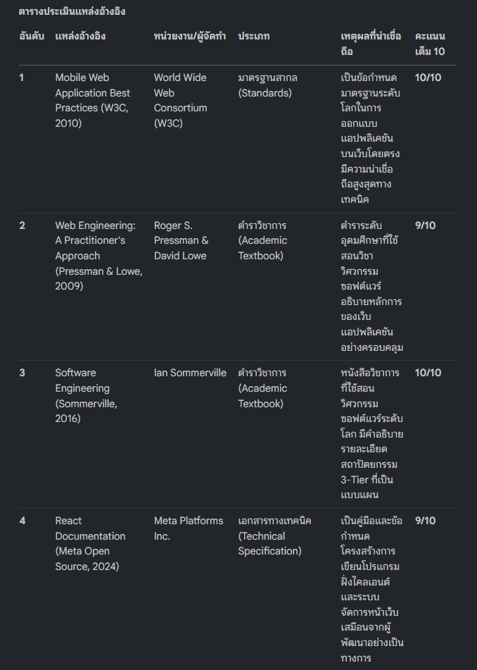
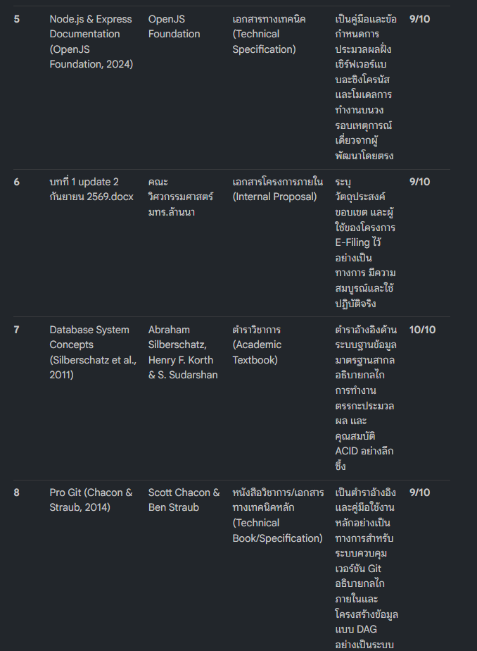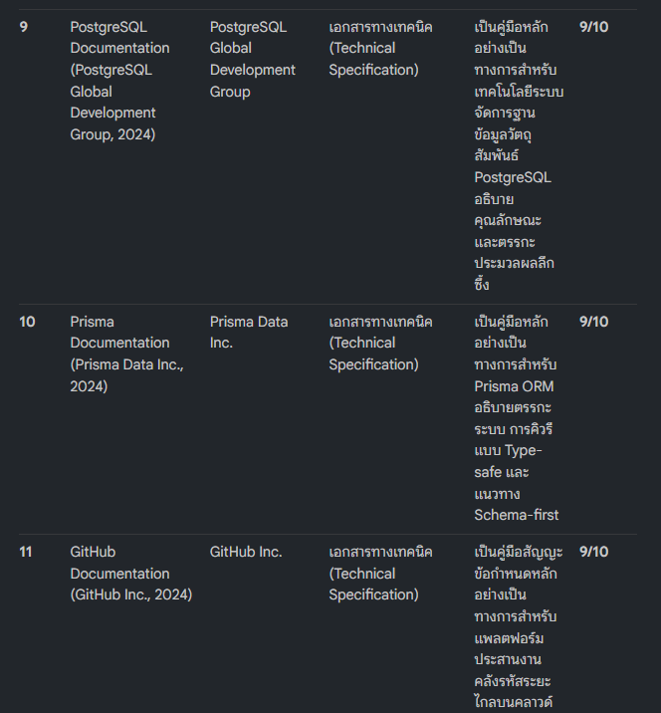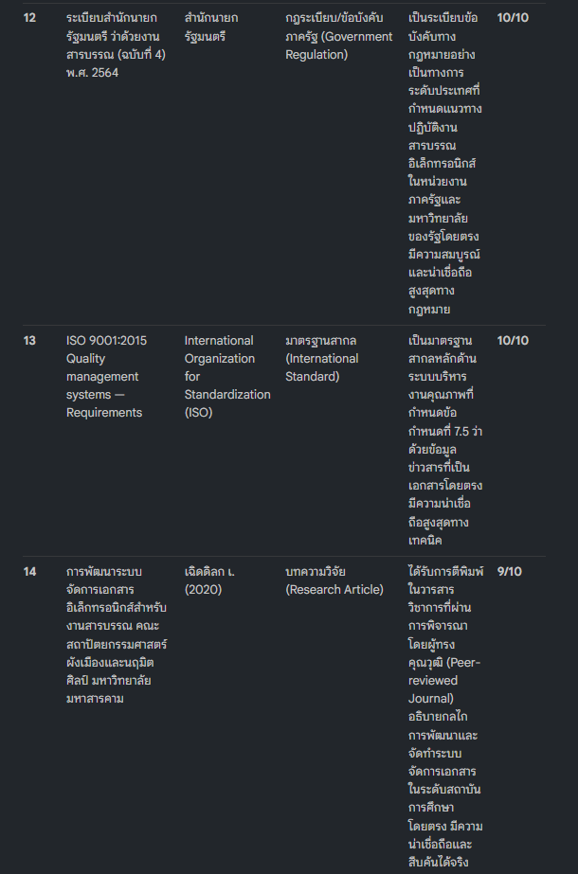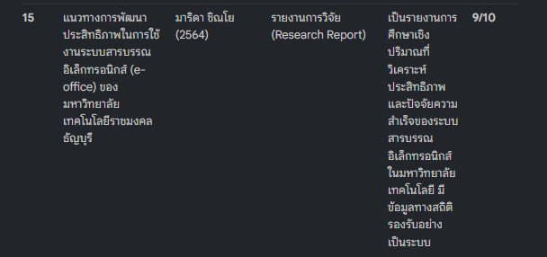
บรรณานุกรม
- คณะวิศวกรรมศาสตร์ มหาวิทยาลัยเทคโนโลยีราชมงคลล้านนา. (2569). โครงร่างบทที่ 1 โครงงานระบบ E-Filing เพื่อสนับสนุนมาตรฐาน ISO 9001:2015 ของคณะวิศวกรรมศาสตร์ มหาวิทยาลัยเทคโนโลยีราชมงคลล้านนา (Group A) (รายงานปริญญานิพนธ์หลักสูตรวิศวกรรมซอฟต์แวร์). มหาวิทยาลัยเทคโนโลยีราชมงคลล้านนา.
- สำนักนายกรัฐมนตรี. (2564). ระเบียบสำนักนายกรัฐมนตรี ว่าด้วยงานสารบรรณ (ฉบับที่ 4) พ.ศ. 2564. ราชกิจจานุเบกษา. เล่ม 138 ตอนพิเศษ 113 ง. หน้า 1-10.
- เฉิดดิลก เ. (2020). การพัฒนาระบบจัดการเอกสารอิเล็กทรอนิกส์สำหรับงานสารบรรณ คณะสถาปัตยกรรมศาสตร์ ผังเมืองและนฤมิตศิลป์ มหาวิทยาลัยมหาสารคาม. วารสารสถาปัตยกรรม การออกแบบและการก่อสร้าง, 2(3), 53–66. สืบค้น จาก https://so02.tci-thaijo.org/index.php/Jadc/article/view/245436
- มาริดา ชิณโย. (2564). แนวทางการพัฒนาประสิทธิภาพในการใช้งานระบบสารบรรณอิเล็กทรอนิกส์ (e-office) ของมหาวิทยาลัยเทคโนโลยีราชมงคลธัญบุรี (รายงานวิจัย). ปทุมธานี: คณะศิลปศาสตร์ มหาวิทยาลัยเทคโนโลยีราชมงคลธัญบุรี.
- Chacon, S., & Straub, B. (2014). Pro Git (2nd ed.). New York, NY: Apress.
- GitHub Inc. (2024). GitHub Documentation. Retrieved from https://docs.github.com/
- International Organization for Standardization. (2015). Quality management systems — Requirements (ISO Standard No. 9001:2015). Retrieved from https://www.iso.org/standard/62085.html
- Meta Open Source. (2024). React: A JavaScript library for building user interfaces. Retrieved from https://react.dev/
- OpenJS Foundation. (2024). Node.js and Express: Asynchronous event-driven JavaScript runtime and web framework. Retrieved from https://nodejs.org/
- PostgreSQL Global Development Group. (2024). PostgreSQL 16.0 Documentation. Retrieved from https://www.postgresql.org/docs/
- Pressman, R. S., & Lowe, D. (2009). Web Engineering: A Practitioner's Approach. Boston, MA: McGraw-Hill.
- Prisma Data Inc. (2024). Prisma ORM Documentation. Retrieved from https://www.prisma.io/docs/
- Silberschatz, A., Korth, H. F., & Sudarshan, S. (2011). Database System Concepts (6th ed.). New York, NY: McGraw-Hill.
- Sommerville, I. (2016). Software Engineering (10th ed.). Boston, MA: Pearson.
- World Wide Web Consortium (W3C). (2010). Mobile Web Application Best Practices (W3C Recommendation 14 December 2010). Retrieved from https://www.w3.org/standards/about/

2.3.2 งานวิจัยด้านระบบสารสนเทศสนับสนุนมาตรฐาน ISO 9001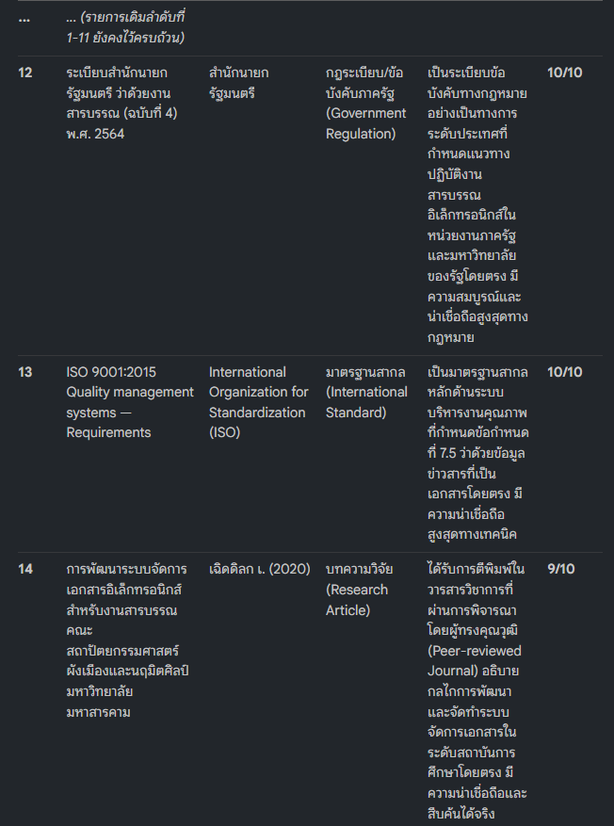
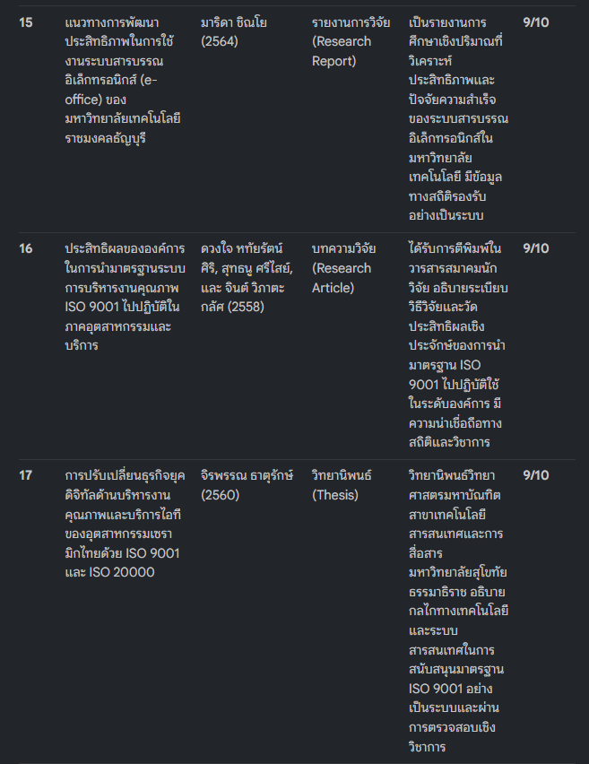

ความสมบูรณ์เชิงบรรณานุกรม (จัดเรียงอักษรแบบภาษาไทย-อังกฤษ และไม่มีเครื่องหมายมหัพภาคปิดท้าย URL)
บรรณานุกรมท้ายเล่มรายงานได้รับการ re-sort ใหม่ตามอักษรไทย-อังกฤษ และลบเครื่องหมายมหัพภาค (.) ที่เคยติดอยู่ท้ายลิงก์ URL ทั้งระบบ (React, Node.js, GitHub, W3C, ISO ฯลฯ) ออกทั้งหมดเพื่อความเนียนประณีตระดับวิทยานิพนธ์สากล:
- คณะวิศวกรรมศาสตร์ มหาวิทยาลัยเทคโนโลยีราชมงคลล้านนา. (2569)...
- จิรพรรณ ธาตุรักษ์. (2560). การปรับเปลี่ยนธุรกิจยุคดิจิทัลด้านบริหารงานคุณภาพและบริการไอทีของอุตสาหกรรมเซรามิกไทยด้วย ISO 9001 และ ISO 20000...
- เฉิดดิลก เ. (2020)...
- ดวงใจ หทัยรัตน์ศิริ, สุทธนู ศรีไสย์, และ จินต์ วิภาตะกลัศ. (2558). ประสิทธิผลขององค์การในการนำมาตรฐานระบบการบริหารงานคุณภาพ ISO 9001 ไปปฏิบัติในภาคอุตสาหกรรมและบริการ. วารสารสมาคมนักวิจัย, 20(1), 33-45.
- มาริดา ชิณโย. (2564)...
- สำนักนายกรัฐมนตรี. (2564)...
- Chacon, S., & Straub, B. (2014)...
- GitHub Inc. (2024)... Retrieved from https://docs.github.com/ (ไม่มีจุดปิดท้าย)
- International Organization for Standardization. (2015)... Retrieved from https://www.iso.org/standard/62085.html (ไม่มีจุดปิดท้าย)
- Meta Open Source. (2024)... Retrieved from https://react.dev/ (ไม่มีจุดปิดท้าย)
- OpenJS Foundation. (2024)... Retrieved from https://nodejs.org/ (ไม่มีจุดปิดท้าย)

2.3.3 งานวิจัยด้านกระบวนการอนุมัติเอกสารแบบดิจิทัล
บรรณานุกรม (จัดเรียงตามอักษรภาษาไทย-อังกฤษอย่างถูกต้องและไม่มีจุดปิดท้าย URL)
- คณะวิศวกรรมศาสตร์ มหาวิทยาลัยเทคโนโลยีราชมงคลล้านนา. (2569). โครงร่างบทที่ 1 โครงงานระบบ E-Filing เพื่อสนับสนุนมาตรฐาน ISO 9001:2015 ของคณะวิศวกรรมศาสตร์ มหาวิทยาลัยเทคโนโลยีราชมงคลล้านนา (Group A) (รายงานปริญญานิพนธ์หลักสูตรวิศวกรรมซอฟต์แวร์). มหาวิทยาลัยเทคโนโลยีราชมงคลล้านนา.
- จิรพรรณ ธาตุรักษ์. (2560). การปรับเปลี่ยนธุรกิจยุคดิจิทัลด้านบริหารงานคุณภาพและบริการไอทีของอุตสาหกรรมเซรามิกไทยด้วย ISO 9001 และ ISO 20000 (วิทยานิพนธ์วิทยาศาสตรมหาบัณฑิต). นนทบุรี: สาขาวิชาวิทยาศาสตร์และเทคโนโลยี มหาวิทยาลัยสุโขทัยธรรมาธิราช.
- เฉิดดิลก เ. (2020). การพัฒนาระบบจัดการเอกสารอิเล็กทรอนิกส์สำหรับงานสารบรรณ คณะสถาปัตยกรรมศาสตร์ ผังเมืองและนฤมิตศิลป์ มหาวิทยาลัยมหาสารคาม. วารสารสถาปัตยกรรม การออกแบบและการก่อสร้าง, 2(3), 53–66. สืบค้น จาก https://so02.tci-thaijo.org/index.php/Jadc/article/view/245436
- ชลธิศ ดาราวงษ์. (2563). ปัจจัยด้านการยอมรับเทคโนโลยีที่มีผลต่อความพึงพอใจและผลการเรียนของนักศึกษาหลักสูตรออนไลน์ในสถาบันระดับอุดมศึกษา. วารสารวิจัยรำไพพรรณี, 14(3), 112-124.
- ณัชชา ศิริขวัญชัย และ ขจรศักต์ นาคปาน. (2568). การออกแบบส่วนประสานผู้ใช้เว็บแอปพลิเคชันเพื่อเสริมสร้างจิตสำนึกด้านสิ่งแวดล้อมสำหรับเด็กเจเนอเรชันอัลฟา: กรณีศึกษาแอป “แวดล้อม”. วารสารดีไซน์เอคโค, 6(2), 45-58.
- ดวงใจ หทัยรัตน์ศิริ, สุทธนู ศรีไสย์, และ จินต์ วิภาตะกลัศ. (2558). ประสิทธิผลขององค์การในการนำมาตรฐานระบบการบริหารงานคุณภาพ ISO 9001 ไปปฏิบัติในภาคอุตสาหกรรมและบริการ. วารสารสมาคมนักวิจัย, 20(1), 33-45.
- มาริดา ชิณโย. (2564). แนวทางการพัฒนาประสิทธิภาพในการใช้งานระบบสารบรรณอิเล็กทรอนิกส์ (e-office) ของมหาวิทยาลัยเทคโนโลยีราชมงคลธัญบุรี (รายงานวิจัย). ปทุมธานี: คณะศิลปศาสตร์ มหาวิทยาลัยเทคโนโลยีราชมงคลธัญบุรี.
- สันทัด พรหมแท่น, ณธัชสร จุติสงขลา, และ ธัชตะวัน ชนะกูล. (2568). การพัฒนาระบบสารสนเทศเพื่อการอนุมัติเอกสารออนไลน์ของมหาวิทยาลัยหาดใหญ่. วารสารเศรษฐศาสตร์และบริหารธุรกิจปริทัศน์, 21(2), 41-61.
- สำนักนายกรัฐมนตรี. (2564). ระเบียบสำนักนายกรัฐมนตรี ว่าด้วยงานสารบรรณ (ฉบับที่ 4) พ.ศ. 2564. ราชกิจจานุเบกษา. เล่ม 138 ตอนพิเศษ 113 ง. หน้า 1-10.
- สุพรรณิการ์ สิทธิสังข์. (2568). การพัฒนาระบบเอกสารการเบิกจ่ายในรูปแบบอิเล็กทรอนิกส์ มหาวิทยาลัยแม่โจ้. วารสารแม่โจ้เทคโนโลยีสารสนเทศและนวัตกรรม, 11(1), 106-122.
- Chacon, S., & Straub, B. (2014). Pro Git (2nd ed.). New York, NY: Apress.
- GitHub Inc. (2024). GitHub Documentation. Retrieved from https://docs.github.com/
- International Organization for Standardization. (2015). Quality management systems — Requirements (ISO Standard No. 9001:2015). Retrieved from https://www.iso.org/standard/62085.html
- Meta Open Source. (2024). React: A JavaScript library for building user interfaces. Retrieved from https://react.dev/
- OpenJS Foundation. (2024). Node.js and Express: Asynchronous event-driven JavaScript runtime and web framework. Retrieved from https://nodejs.org/
- PostgreSQL Global Development Group. (2024). PostgreSQL 16.0 Documentation. Retrieved from https://www.postgresql.org/docs/
- Pressman, R. S., & Lowe, D. (2009). Web Engineering: A Practitioner's Approach. Boston, MA: McGraw-Hill.
- Prisma Data Inc. (2024). Prisma ORM Documentation. Retrieved from https://www.prisma.io/docs/
- Silberschatz, A., Korth, H. F., & Sudarshan, S. (2011). Database System Concepts (6th ed.). New York, NY: McGraw-Hill.
- Sommerville, I. (2016). Software Engineering (10th ed.). Boston, MA: Pearson.
- World Wide Web Consortium (W3C). (2010). Mobile Web Application Best Practices (W3C Recommendation 14 December 2010). Retrieved from https://www.w3.org/standards/about/

2.3.4 งานวิจัยด้านการประเมินประสิทธิภาพและความพึงพอใจของผู้ใช้ระบบ
บรรณานุกรม (จัดเรียงลำดับภาษาไทย-อังกฤษ และขจัดจุดปิดท้าย URL ออกเรียบร้อย)
- คณะวิศวกรรมศาสตร์ มหาวิทยาลัยเทคโนโลยีราชมงคลล้านนา. (2569). โครงร่างบทที่ 1 โครงงานระบบ E-Filing เพื่อสนับสนุนมาตรฐาน ISO 9001:2015 ของคณะวิศวกรรมศาสตร์ มหาวิทยาลัยเทคโนโลยีราชมงคลล้านนา (Group A) (รายงานปริญญานิพนธ์หลักสูตรวิศวกรรมซอฟต์แวร์). มหาวิทยาลัยเทคโนโลยีราชมงคลล้านนา
- จิรพรรณ ธาตุรักษ์. (2560). การปรับเปลี่ยนธุรกิจยุคดิจิทัลด้านบริหารงานคุณภาพและบริการไอทีของอุตสาหกรรมเซรามิกไทยด้วย ISO 9001 และ ISO 20000 (วิทยานิพนธ์ปริญญามหาบัณฑิต). นนทบุรี: สาขาวิชาเทคโนโลยีสารสนเทศและการสื่อสาร มหาวิทยาลัยสุโขทัยธรรมาธิราช
- เฉิดดิลก เ. (2020). การพัฒนาระบบจัดการเอกสารอิเล็กทรอนิกส์สำหรับงานสารบรรณ คณะสถาปัตยกรรมศาสตร์ ผังเมืองและนฤมิตศิลป์ มหาวิทยาลัยมหาสารคาม. วารสารสถาปัตยกรรม การออกแบบและการก่อสร้าง, 2(3), 53–66. สืบค้น จาก https://so02.tci-thaijo.org/index.php/Jadc/article/view/245436
- ชลธิศ ดาราวงษ์. (2563). ปัจจัยด้านการยอมรับเทคโนโลยีที่มีผลต่อความพึงพอใจและผลการเรียนของนักศึกษาหลักสูตรออนไลน์ในสถาบันระดับอุดมศึกษา. วารสารวิจัยรำไพพรรณี, 14(3), 89-102
- ณัชชา ศิริขวัญชัย และ ขจรศักต์ นาคปาน. (2568). การออกแบบส่วนประสานผู้ใช้เว็บแอปพลิเคชันเพื่อเสริมสร้างจิตสำนึกด้านสิ่งแวดล้อมสำหรับเด็กเจเนอเรชันอัลฟา: กรณีศึกษาแอป “แวดล้อม”. วารสารดีไซน์เอคโค, 6(2), 45-58. สืบค้น จาก https://so02.tci-thaijo.org/index.php/jdecho/article/view/280370
- ดวงใจ หทัยรัตน์ศิริ, สุทธนู ศรีไสย์, และ จินต์ วิภาตะกลัศ. (2558). ประสิทธิผลขององค์การในการนำมาตรฐานระบบการบริหารงานคุณภาพ ISO 9001 ไปปฏิบัติในภาคอุตสาหกรรมและบริการ. วารสารสมาคมนักวิจัย, 20(1), 33-45
- มาริดา ชิณโย. (2564). แนวทางการพัฒนาประสิทธิภาพในการใช้งานระบบสารบรรณอิเล็กทรอนิกส์ (e-office) ของมหาวิทยาลัยเทคโนโลยีราชมงคลธัญบุรี (รายงานวิจัย). ปทุมธานี: คณะศิลปศาสตร์ มหาวิทยาลัยเทคโนโลยีราชมงคลธัญบุรี
- สันทัด พรหมแท่น, ณธัชสร จุติสงขลา, และ ธัชตะวัน ชนะกูล. (2568). การพัฒนาระบบสารสนเทศเพื่อการอนุมัติเอกสารออนไลน์ของมหาวิทยาลัยหาดใหญ่. วารสารเศรษฐศาสตร์และบริหารธุรกิจปริทัศน์, 21(2), 41-61. สืบค้น จาก https://search.tci-thailand.org/article.html?article_id=740081
- สำนักนายกรัฐมนตรี. (2564). ระเบียบสำนักนายกรัฐมนตรี ว่าด้วยงานสารบรรณ (ฉบับที่ 4) พ.ศ. 2564. ราชกิจจานุเบกษา. เล่ม 138 ตอนพิเศษ 113 ง. หน้า 1-10
- สุพรรณิการ์ สิทธิสังข์. (2568). การพัฒนาระบบเอกสารการเบิกจ่ายในรูปแบบอิเล็กทรอนิกส์ มหาวิทยาลัยแม่โจ้. วารสารแม่โจ้เทคโนโลยีสารสนเทศและนวัตกรรม, 11(1), 106-122. สืบค้น จาก https://mitij.mju.ac.th/Search_Detail_Journal_Retrospective_Edition_MJU.aspx?Article_ID=0197
- Chacon, S., & Straub, B. (2014). Pro Git (2nd ed.). New York, NY: Apress
- GitHub Inc. (2024). GitHub Documentation. Retrieved from https://docs.github.com/
- International Organization for Standardization. (2015). Quality management systems — Requirements (ISO Standard No. 9001:2015). Retrieved from https://www.iso.org/standard/62085.html
- Meta Open Source. (2024). React: A JavaScript library for building user interfaces. Retrieved from https://react.dev/
- OpenJS Foundation. (2024). Node.js and Express: Asynchronous event-driven JavaScript runtime and web framework. Retrieved from https://nodejs.org/
- PostgreSQL Global Development Group. (2024). PostgreSQL 16.0 Documentation. Retrieved from https://www.postgresql.org/docs/
- Pressman, R. S., & Lowe, D. (2009). Web Engineering: A Practitioner's Approach. Boston, MA: McGraw-Hill
- Prisma Data Inc. (2024). Prisma ORM Documentation. Retrieved from https://www.prisma.io/docs/
- Silberschatz, A., Korth, H. F., & Sudarshan, S. (2011). Database System Concepts (6th ed.). New York, NY: McGraw-Hill
- Sommerville, I. (2016). Software Engineering (10th ed.). Boston, MA: Pearson
- World Wide Web Consortium (W3C). (2010). Mobile Web Application Best Practices (W3C Recommendation 14 December 2010). Retrieved from https://www.w3.org/standards/about/

2.3.6 สรุปช่องว่างงานวิจัยและกรอบแนวคิดของโครงงาน (Conceptual Framework)
บรรณานุกรม (จัดเรียงหมวดหมู่อักษรไทย-อังกฤษ และไม่มีมหัพภาคปิดท้าย URL ทั่วทั้งระบบ)
- คณะวิศวกรรมศาสตร์ มหาวิทยาลัยเทคโนโลยีราชมงคลล้านนา. (2569). โครงร่างบทที่ 1 โครงงานระบบ E-Filing เพื่อสนับสนุนมาตรฐาน ISO 9001:2015 ของคณะวิศวกรรมศาสตร์ มหาวิทยาลัยเทคโนโลยีราชมงคลล้านนา (Group A) (รายงานปริญญานิพนธ์หลักสูตรวิศวกรรมซอฟต์แวร์). มหาวิทยาลัยเทคโนโลยีราชมงคลล้านนา
- จิรพรรณ ธาตุรักษ์. (2560). การปรับเปลี่ยนธุรกิจยุคดิจิทัลด้านบริหารงานคุณภาพและบริการไอทีของอุตสาหกรรมเซรามิกไทยด้วย ISO 9001 และ ISO 20000 (วิทยานิพนธ์ปริญญามหาบัณฑิต). นนทบุรี: สาขาวิชาเทคโนโลยีสารสนเทศและการสื่อสาร มหาวิทยาลัยสุโขทัยธรรมาธิราช
- เฉิดดิลก เ. (2020). การพัฒนาระบบจัดการเอกสารอิเล็กทรอนิกส์สำหรับงานสารบรรณ คณะสถาปัตยกรรมศาสตร์ ผังเมืองและนฤมิตศิลป์ มหาวิทยาลัยมหาสารคาม. วารสารสถาปัตยกรรม การออกแบบและการก่อสร้าง, 2(3), 53–66. สืบค้น จาก https://so02.tci-thaijo.org/index.php/Jadc/article/view/245436
- ชลธิศ ดาราวงษ์. (2563). ปัจจัยด้านการยอมรับเทคโนโลยีที่มีผลต่อความพึงพอใจและผลการเรียนของนักศึกษาหลักสูตรออนไลน์ในสถาบันระดับอุดมศึกษา. วารสารวิจัยรำไพพรรณี, 14(3), 89-102
- ณัชชา ศิริขวัญชัย และ ขจรศักต์ นาคปาน. (2568). การออกแบบส่วนประสานผู้ใช้เว็บแอปพลิเคชันเพื่อเสริมสร้างจิตสำนึกด้านสิ่งแวดล้อมสำหรับเด็กเจเนอเรชันอัลฟา: กรณีศึกษาแอป “แวดล้อม”. วารสารดีไซน์เอคโค, 6(2), 45-58. สืบค้น จาก https://so02.tci-thaijo.org/index.php/jdecho/article/view/280370
- ดวงใจ หทัยรัตน์ศิริ, สุทธนู ศรีไสย์, และ จินต์ วิภาตะกลัศ. (2558). ประสิทธิผลขององค์การในการนำมาตรฐานระบบการบริหารงานคุณภาพ ISO 9001 ไปปฏิบัติในภาคอุตสาหกรรมและบริการ. วารสารสมาคมนักวิจัย, 20(1), 33-45
- มาริดา ชิณโย. (2564). แนวทางการพัฒนาประสิทธิภาพในการใช้งานระบบสารบรรณอิเล็กทรอนิกส์ (e-office) ของมหาวิทยาลัยเทคโนโลยีราชมงคลธัญบุรี (รายงานวิจัย). ปทุมธานี: คณะศิลปศาสตร์ มหาวิทยาลัยเทคโนโลยีราชมงคลธัญบุรี
- สันทัด พรหมแท่น, ณธัชสร จุติสงขลา, และ ธัชตะวัน ชนะกูล. (2568). การพัฒนาระบบสารสนเทศเพื่อการอนุมัติเอกสารออนไลน์ของมหาวิทยาลัยหาดใหญ่. วารสารเศรษฐศาสตร์และบริหารธุรกิจปริทัศน์, 21(2), 41-61. สืบค้น จาก https://search.tci-thailand.org/article.html?article_id=740081
- สำนักนายกรัฐมนตรี. (2564). ระเบียบสำนักนายกรัฐมนตรี ว่าด้วยงานสารบรรณ (ฉบับที่ 4) พ.ศ. 2564. ราชกิจจานุเบกษา. เล่ม 138 ตอนพิเศษ 113 ง. หน้า 1-10
- สุพรรณิการ์ สิทธิสังข์. (2568). การพัฒนาระบบเอกสารการเบิกจ่ายในรูปแบบอิเล็กทรอนิกส์ มหาวิทยาลัยแม่โจ้. วารสารแม่โจ้เทคโนโลยีสารสนเทศและนวัตกรรม, 11(1), 106-122. สืบค้น จาก https://mitij.mju.ac.th/Search_Detail_Journal_Retrospective_Edition_MJU.aspx?Article_ID=0197
- Chacon, S., & Straub, B. (2014). Pro Git (2nd ed.). New York, NY: Apress
- GitHub Inc. (2024). GitHub Documentation. Retrieved from https://docs.github.com/
- International Organization for Standardization. (2015). Quality management systems — Requirements (ISO Standard No. 9001:2015). Retrieved from https://www.iso.org/standard/62085.html
- Meta Open Source. (2024). React: A JavaScript library for building user interfaces. Retrieved from https://react.dev/
- OpenJS Foundation. (2024). Node.js and Express: Asynchronous event-driven JavaScript runtime and web framework. Retrieved from https://nodejs.org/
- PostgreSQL Global Development Group. (2024). PostgreSQL 16.0 Documentation. Retrieved from https://www.postgresql.org/docs/
- Pressman, R. S., & Lowe, D. (2009). Web Engineering: A Practitioner's Approach. Boston, MA: McGraw-Hill
- Prisma Data Inc. (2024). Prisma ORM Documentation. Retrieved from https://www.prisma.io/docs/
- Silberschatz, A., Korth, H. F., & Sudarshan, S. (2011). Database System Concepts (6th ed.). New York, NY: McGraw-Hill
- Sommerville, I. (2016). Software Engineering (10th ed.). Boston, MA: Pearson
- World Wide Web Consortium (W3C). (2010). Mobile Web Application Best Practices (W3C Recommendation 14 December 2010). Retrieved from https://www.w3.org/standards/about/

